**UNIVERSITATEA DIN BUCUREȘTI**



**FACULTATEA**

**DE**

**MATEMATICĂ ȘI INFORMATICĂ**

**SPECIALIZAREA INFORMATICĂ**

**Lucrare de licență**

**DRUMURI DE LUNGIME MINIMĂ PE SUPRAFETE TRIANGULATE**

**Absolvent**

**Duncea Vlad-Alexandru**

**Coordonator științific**

**Lect. Dr.** **Stupariu Mihai-Sorin**

**București, iunie 2021**

**Rezumat**

[WIP]

**Va fi redactat în limbile română și engleză și, în aproximativ o pagină, va prezenta**

**rezumativ și explicit obiectivele și relevanța temei lucrării de finalizare, metodele**

**utilizate și rezultatele obținute și implicațiile asupra domeniului ales;**

# Cuprins

Cuprins 4

Introducere 5

I. Tehnologii utilizate 6

1. Blender 6

2. Unity 7

II. Algoritmi bazați pe grafuri 8

1. Notații și definiții 9

2. Dijkstra 9

3. Dijkstra Bidirecțional 10

4. A* 12

5. Rafinare iterativa 13

III. Algoritmi pe fețe 14

IV. Rezultate 15

1. Algoritmii bazați pe grafuri 15

V. Utilizarea aplicației 19

VI. Concluzii 20

Bibliografie 21

# Introducere

[WIP]

**Problema găsirii celui mai scurt drum pe o suprafață este .** Problema calculării distanței minime între două puncte pe o suprafață triangulată este trivială daca știm cel mai scurt drum. În lucrare voi considera drumurile și distanțele pe suprafețe discrete, triangulate, în spațiul tridimensional. Cel mai scurt drum dintre două puncte pe o suprafață se numește drum geodezic, iar cea mai scurtă distanță, distanța geodezică.

După cum putem vedea în (Bose, et al., 2011) problema găsirii celui mai scurt drum pe o suprafață are multe aplicabilități, precum: proiectarea circuitelor, sisteme informatice geografice, tratamente radiologice în medicină sau grafica pe calculator. Exemple de utilizări practice sunt: analiza curgerii apei, controlarea unui braț robotic pentru a ocoli diverse obstacole în spațiul de lucru sau studiul și optimizarea traficului. O altă problemă interesantă este găsirea unui drum care să respecte anumite condiții din punctul de vedere al altitudinii, mai exact: Putem găsi un drum intre două puncte care să rămână sub o anumită altitudine ? sau: Daca avem două puncte, care este drumul care minimizează schimbările de altitudine? (de Berg & van Kreveld, 1997).

În lucrare am prezentat două abordări pentru a găsi drumul și distanța geodezică: Algoritmi bazați pe teoria grafurilor și Algoritmi bazați pe desfășurarea suprafeței într-un plan 2D.

**De introdus rezumat pe capitole(structura).**

**tipul lucrării şi subdomeniul specific în care se încadrează tema,**

**■ prezentarea generală a temei,**

**■ scopul şi motivația alegerii temei,**

**■ contribuţia proprie în realizarea lucrării (pe scurt),**

**■ structura lucrării, cu descrierea succintă a fiecărui capitol,**

**■ câteva repere istorice relativ la temă şi rezultate cunoscute (starea actuală a**

**domeniului eventual).**

# Tehnologii utilizate

## Blender

Blender este o aplicație gratuită, cu sursă deschisă, de creare a obiectelor 3D. Conține unelte pentru toate etapele de dezvoltare a produselor 3D: modelare, animație, simulare, redare și compoziție. În ultimele versiuni au fost adăugate și funcționalități de editare a videoclipurilor și creare a jocurilor (Blender Foundation, 2021).

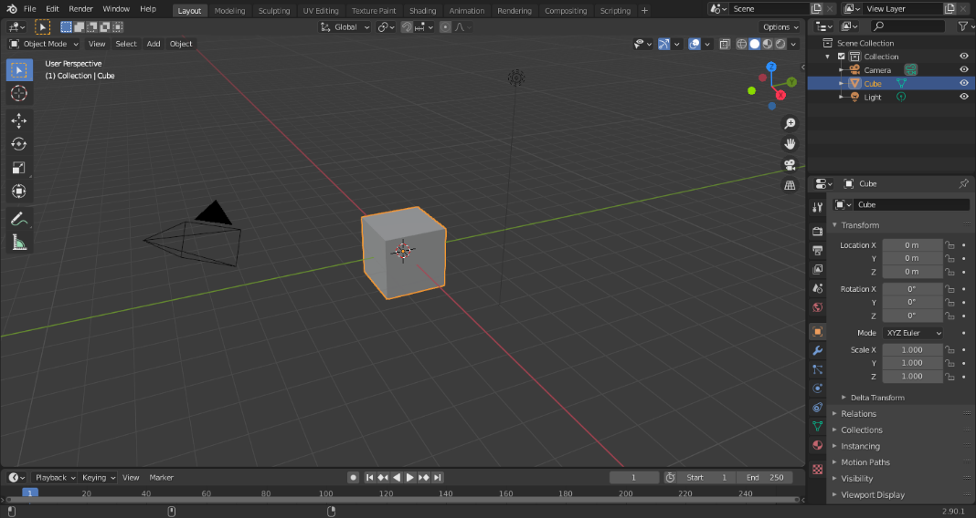

Figură I.1 Interfață Blender (din manual)

Am utilizat aplicația Blender pentru a construi sau modifica obiectele 3D pe care le-am exportat în formatul *.obj* (Murray & Van Ryper, 1996) pentru a le folosi în aplicația proprie. Asupra obiectelor 3D de bază am aplicat diverse modificări precum decimarea, pentru a varia numărul de puncte și muchii ale diferitelor obiecte/suprafețe, triangularea, pentru a pregăti obiectele pentru utilizarea în aplicația proprie și diferite translatări și scalări pentru a ușura vizualizarea și pentru a fi mai intuitiv prezentate.

Un exemplu concret de utilizare este fișierul din aplicație denumit *MunteDoi6k.obj*. Obiectul 3D inițial avea 66 de mii de puncte și 200 de mii de muchii. Asupra acestuia am aplicat modificatorul *Decimate* din Blender cu rația 0.1, adică se vor păstra $10\%$ din punctele inițiale alese astfel încât să se păstreze cât mai mult din detaliile obiectului. După am aplicat *Triangulate Faces* pentru a triangula suprafața și am exportat ca fișier *.obj* . Prin acest procedeu am generat mai multe obiecte pentru a testa algoritmii pe diferite grade de complexitate dimensională.

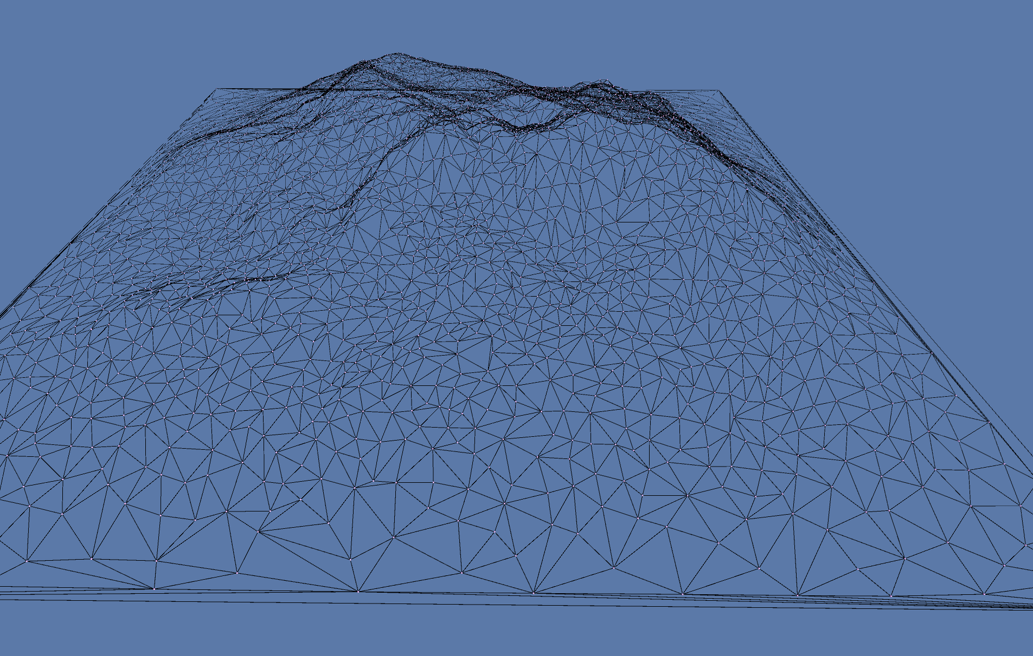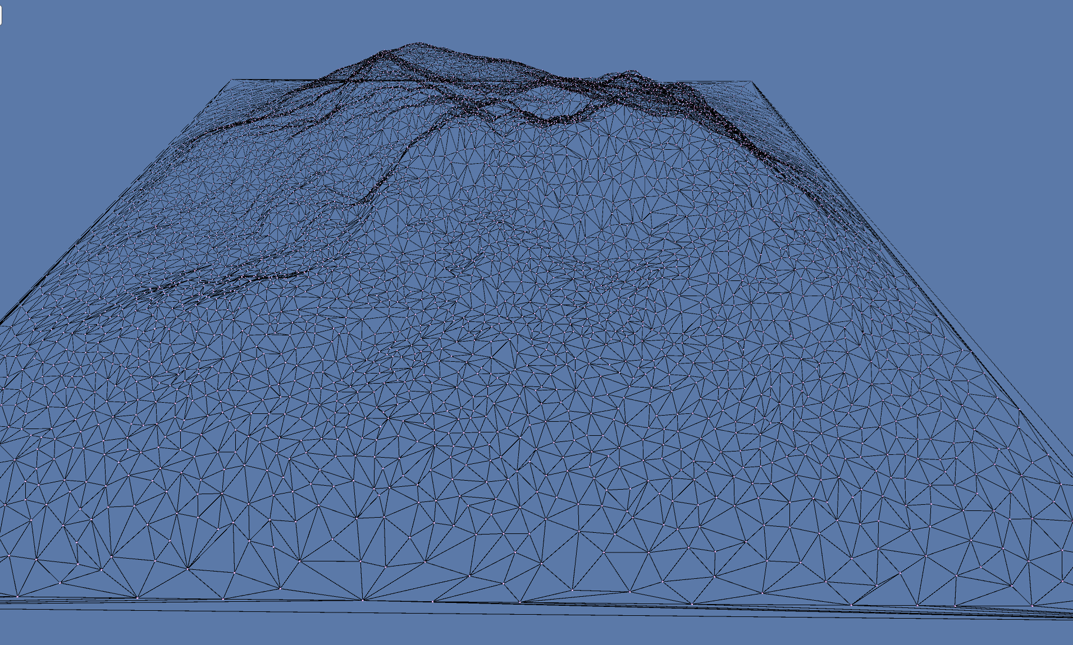

Figură I.2 Comparație între aceeași suprafață cu 3 mii de puncte (stânga), respectiv 6 mii (dreapta).

## Unity

Unity este o platformă pentru dezvoltarea proiectelor 3D și 2D cu redare în timp real precum jocuri, filme, animații sau chiar augmentarea realității. Aplicația prezentată în licență a fost dezvoltată în Unity folosind limbajul de programare C#. Am ales să folosesc această platformă pentru că oferă o multitudine de librării pentru partea vizuală a aplicației, putând astfel să mă concentrez pe dezvoltarea algoritmilor, de asemenea, testarea codului este facilitată de integrarea cu Visual Studio, iar modificarea diferiților parametrii poate fi făcută în timpul rulării programului. Un alt beneficiu este utilizarea gratuita chiar și pentru aplicații comerciale, cât timp nu se depășesc încasări de 100.000 USD, deci utilizarea în scopuri academice este gratuită.

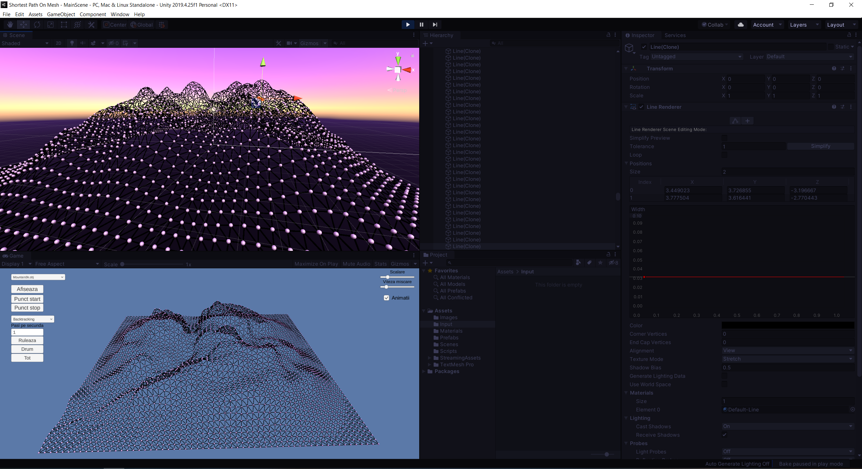

Figură I.3 Interfața aplicației Unity în timpul rulării.

De asemenea, datorită optimizărilor oferite de Unity, am putut cu ușurință să afișez mii de noduri și muchiile dintre ele, element critic în afișările și animațiile aplicației mele.

# Algoritmi bazați pe grafuri

În acest capitol voi prezenta aplicarea algoritmilor din teoria grafurilor pentru rezolvarea problemei celui mai scurt drum. Voi prezenta patru algoritm în ordinea complexității implementării acestora.

O suprafață triangulată poate fi transformată cu ușurință într-un graf direcțional prin transformarea punctelor și a laturilor de pe suprafață în nodurile, respectiv muchiile grafului. Costul parcurgerii unei muchii va fi distanța Euclidiană dintre coordonatele punctelor pe care le unește. Pe acest graf vom aplica diverși algoritmi bine studiați din teoria grafurilor pentru a obține o aproximare a distanței geodezice, .

Acești algoritmi calculează cel mai scurt drum mergând doar pe muchiile suprafeței. Din acest motiv triangularea inițială poate avea un impact asupra rezultatului obținut, în cazuri triviale, precum o suprafață plană triangulată convenabil, putem obține chiar distanța si drumul geodezic, pe cazul general, însă, vom obține doar o aproximare. In cazul algoritmilor care folosesc rafinarea iterativa, impact unei triangulări nefavorabile poate fi minimizat prin introducerea de noi muchii așa cum se poate observa în (Figură II.1).

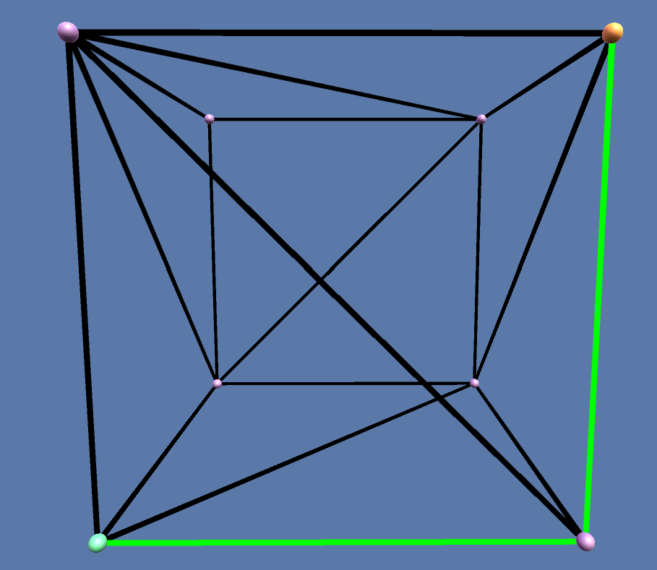 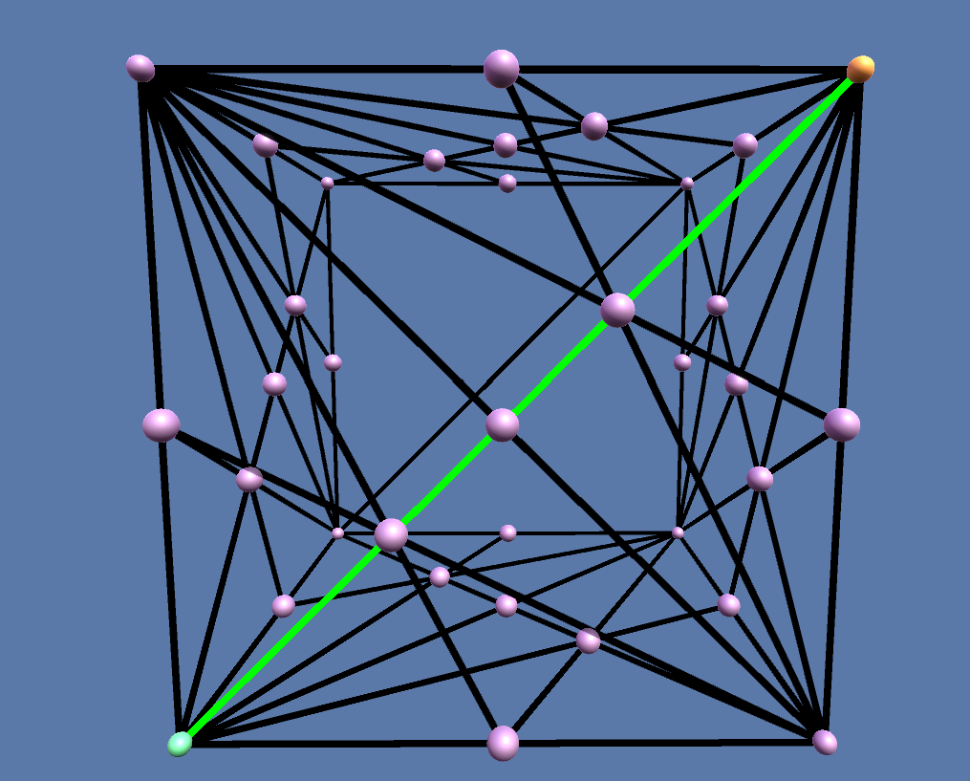

Figură II.1 – Comparație drumuri. **Stânga**: cel mai scurt drum pe obiectul inițial, **Dreapta**: cel mai scurt drum după aplicarea unui pas de rafinare iterativa

Primii trei algoritmi pe care îi voi prezenta pot fi aplicați pe orice suprafață, nu neapărat una triangulată. Pentru că putem să triangulăm orice față a suprafeței in timp liniar, voi presupune că toate suprafețele sunt triangulate fără a reduce aplicabilitatea sau a crește complexitatea algoritmilor(Chazelle, 1991). Algoritmul de rafinare iterativă necesită ca suprafața să fie triangulată în prealabil pentru a putea aplica reguli de divizare ale fețelor acesteia.

## Notații și definiții

Voi nota graful direcțional cu $G=\left(V,M\right)$, unde *V* este mulțimea vârfurilor și *M* mulțimea muchiilor cu $M⊂V×V$. Numărul vârfurilor va fi notat cu $n, n=\left|V\right|$ și numărul muchiilor va fi notat cu $m, m=\left|M\right|$. Graful invers îl voi nota cu $G^{'}=\left(V,M^{'}\right)$, unde $M^{'}$ este mulțimea muchiilor inverse, adică $M^{'}=\{\left(l,v\right) | \left(v,l\right) ∈ M\}$. Un drum *D* este o secvență de vârfuri $\left(v_{0}, v_{1}, v_{2}, …, v_{n}\right)$ cu proprietatea că $\left(v_{i}, v_{i+1}\right) ∈ E, ∀ 0 <i <n$. Costul unei muchii este $c\left(\left(v_{i},v_{k}\right)\right)=Distanta euclidiana dintre v_{i},v_{k}, cu v_{i},v_{k}∈E$. Costul unui drum *D* cu *n* vârfuri este suma costurilor muchiilor drumului: $c\left(D\right)= \sum_{i=0}^{i=n-1}{c({(v}_{i},v_{i+1}))}$. Cel mai scurt drum dintre două vârfuri *start*, *scop* este D, dacă $∄ D^{'}, c\left(D\right)>c\left(D^{'}\right)$. Voi nota cu $d\left(start, scop\right)$ costul celui mai scrut drum dintre $start, scop$.

## Dijkstra

Algoritmul lui Dijkstra rezolva problema „single source shortest path” (SSSP) pe un graf orientat cu muchii cu ponderi pozitive (Dijkstra, 1959). Algoritmul se bazează pe construcția unei liste de noduri a căror distanță de la nodul de start este cunoscută. Pornind de la nodul de start, cu distanța 0, încercăm la fiecare pas să îmbunătățim distanțele cunoscute. Voi nota distanța aproximată de algoritm cu $d^{'}\left(nod\right)$. Observăm că acest algoritm va prelucra fiecare nod o singură dată, adică odată extras din lista de noduri, distanța minimă și drumul de la nodul de start la acesta sunt cunoscute ( $d^{'}\left(nod\right)= d\left(start, nod\right) )$, deci putem să oprim algoritmul fie când extragem nodul dorit, fie îl lăsăm să ruleze până extrage toate nodurile pentru a afla distanțele de la nodul de start la toate celelalte noduri. Pentru recuperarea drumului este suficient să memorăm părintele fiecărui nod în momentul procesării.

Algoritmul este ușor de implementat, utilizând o coadă cu priorități pentru a sorta distanțele aproximate și are o complexitate timp de $O(m∙log⁡(n))$ unde m este numărul muchiilor și n este numărul nodurilor. Având în vedere extragerea nodurilor după distanța de la nodul de start, dacă afișăm nodurile calculate la diferite momente de timp, vom observa o avansare in formă de sferă.

Prin modificarea propagării s-a obținut o îmbunătățire a algoritmului lui Dijkstra și anume Dijkstra Bidirecțional (Capitol II.3).

Pseudocod Dijkstra:

1. Procesează(u, v)
2. Daca (${ d}^{'}\left(u\right)+c\left(u,v\right)<{ d}^{'}(v)$) Atunci:


$d^{'}\left(v\right) ←{ d}^{'}\left(u\right)+c\left(u,v\right)$

$coadaPrioritati.adauga(v)$

$parinte\left(v\right)← u$

6. Dijkstra(start, scop)
7. Inițializare:
8. Pentru fiecare *v* din *V*:




$d^{'}\left(v\right)← ∞$

$parinte\left(v\right)← -1$

$vizitat\left(v\right)← fals$

$d^{'}\left(start\right)←0$

$coadaPrioritati.adauga(start)$

14. CatTimp(coadaPrioritati nu e goala)
$u←coadaPrioritati.extrageMinim()$

16. Daca ($u=scop$) Atunci:
17. Am găsit drumul, STOP
$vizitat\left(v\right)← adevarat$

19. Pentru toate muchiile ($u,v$) din $M$:
20. Procesează($u,v$)

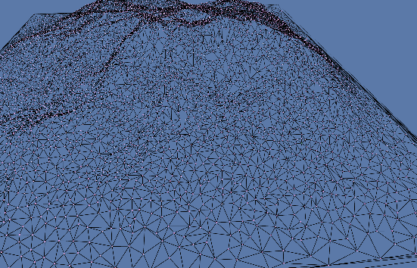

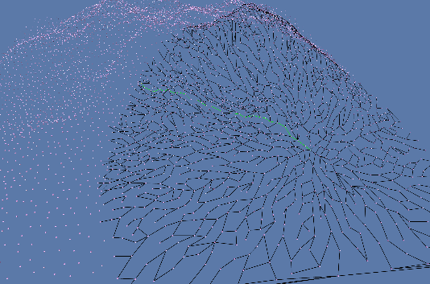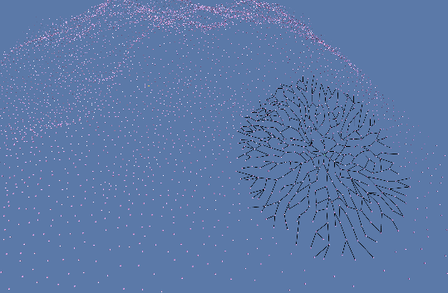

Figură II.2 Propagarea algoritmului Dijkstra. **Sus**: Terenul inițial. **Stânga**: Noduri calculate după 500 de pași. **Dreapta**: Noduri calculate la finalul algoritmului.

## Dijkstra Bidirecțional

O modificare adusă algoritmului lui Dijkstra. Plecăm atât din punctul de start cât și din punctul scop. Facem acest lucru pentru a micșora numărul de noduri verificate. Folosind intuiția de la (Figură II.2) dacă vizualizăm nodurile verificate în un anumit punct vom observa două sfere, una cu centrul în nodul de start, una cu centrul în nodul scop. Prin aplicarea acestei optimizări vom trece de la expandarea unei bile cu rază $r$ la aproximativ două bile cu rază $r/2$. Dacă inițial am avea un ordin de $r^{2}$ noduri vizitate, în căutarea bidirecțională le vom reduce la aproximativ $2∙{\left(\frac{r}{2}\right)}^{2}=\frac{1}{2}∙r^{2}$.

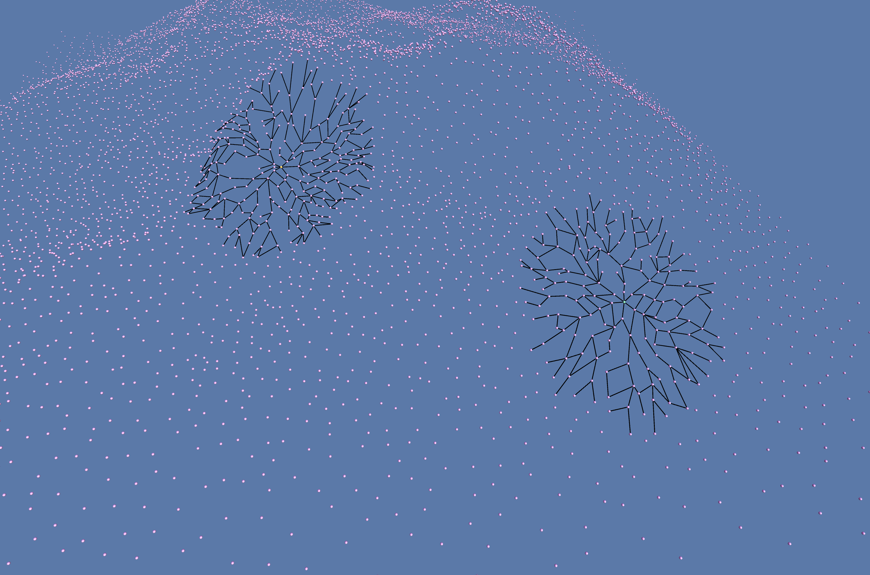 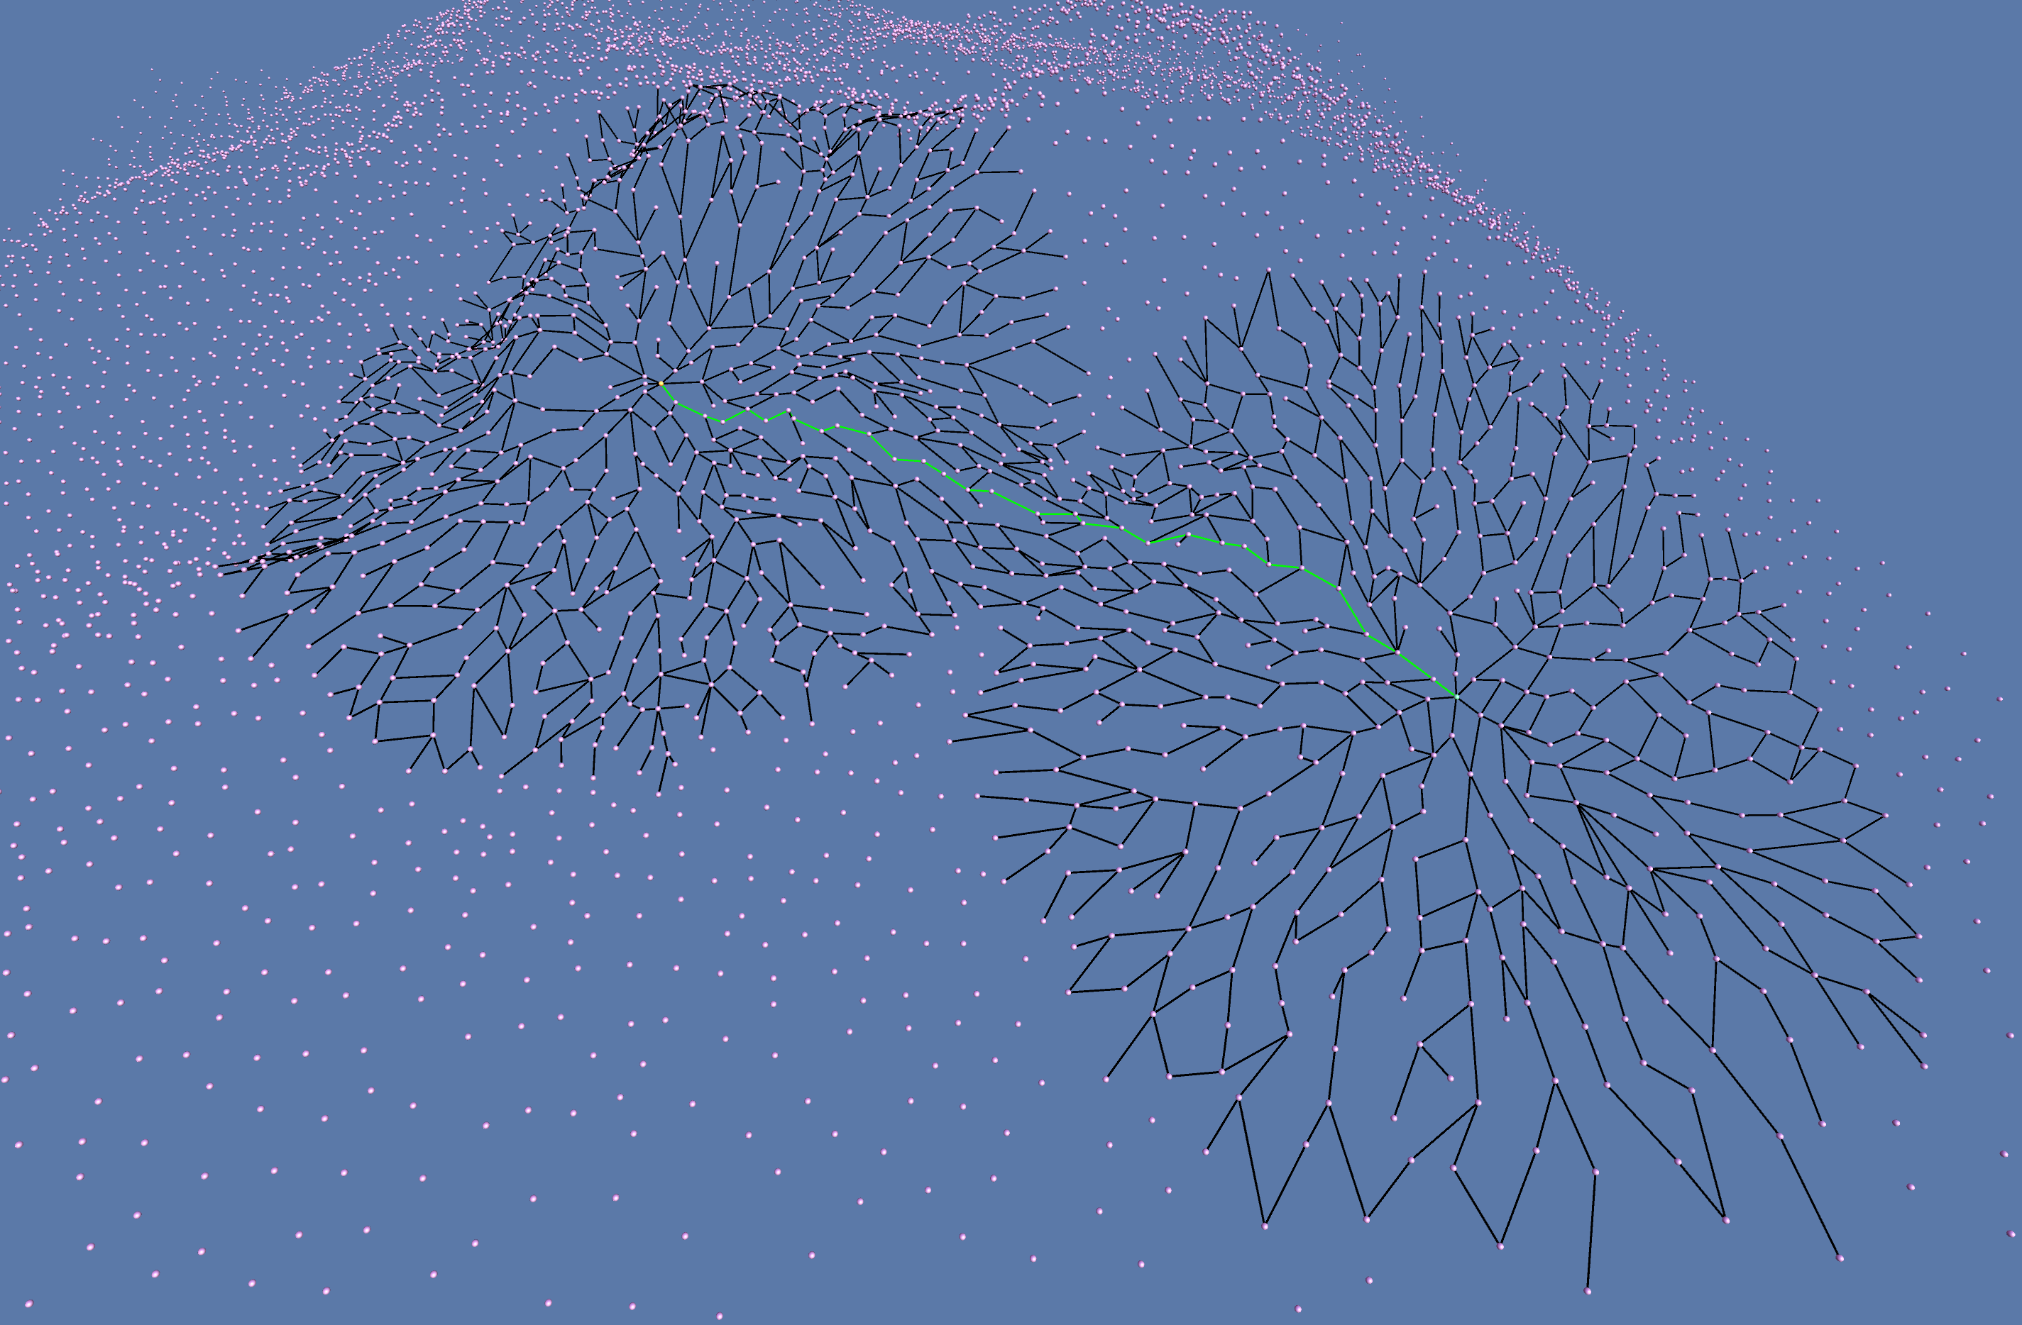

Figură II.3 Propagarea algoritmului Dijkstra Bidirecțional. **Stânga**: Noduri calculate după 500 de pași. **Dreapta**: Noduri calculate la finalul algoritmului.

Algoritmul va folosi două structuri de tip coadă cu priorități, una pentru procesarea nodurilor plecând din punctul de *start* (voi nota cu $coadaPrioritatiSt$), iar cealaltă pentru procesarea nodurilor plecând din punctul *scop* (voi nota cu $coadaPrioritatiSc$*)*. Voi nota cu $top\left(coada\right)$ nodul din vârful cozii specificate. Pentru alegerea nodului care va fi extras și expandat la un anumit pas avem două criterii posibile. Putem fie să extragem pe rând un nod din $coadaPrioritatiSt$, apoi unul din $coadaPrioritatiSc$, sau putem alege dintre $top\left(coadaPrioritatiSt\right)$ și $top\left(coadaPrioritatiSc\right)$ nodul cu distanța minimă. Dintre cele două criterii, primul nu ne garantează că ne vom îndepărta în mod egal de nodurile *start, scop*, din acest motiv voi alege al doilea criteriu.

O abordare naivă ar fi să adaptăm și condiția de oprire de la algoritmul simplu al lui Dijkstra, adică să ne oprim când am extras un nod pornind din nodul de *start* și din nodul *scop*. Acest nod va fi intuitiv la mijlocul celor două puncte și vizual am putea zice că este punctul în care se unesc sferele. Această condiție de oprire nu garantează că alegem cel mai scurt drum. După cum observăm în (Figură II.4) primul nod extras de ambele căutări este nodul *M* aflat la distanță 9 atât de *start* cât și de *scop***.** Drumul *(Start, A, M, B, Scop)* are lungimea 18 și este incorect ales ca cel mai scurt drum pentru că *(Start, A, B, Scop)* are lungimea 16.

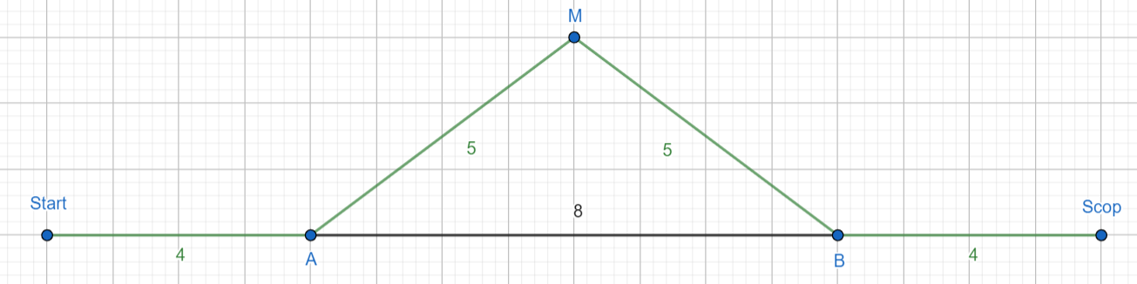

Figură II.4 Exemplu de drum incorect ales de condiția naivă.

Pentru a ne opri doar în momentul în care suntem siguri că am găsit drumul de lungime minimă, va trebui să adăugăm o variabilă nouă care să memoreze cel mai scurt drum găsit până în acest punct (notăm cu *distMinGasit)*. Voi nota distanța aproximată de algoritm cu ${dst}^{'}\left(nod\right)$, ${dsc}^{'}\left(nod\right)$. Pentru a simplifica explicația vom lua cazul în care extindem o muchie cu capetele *(x,* *y)* cu nodul *x* extras din $coadaPrioritatiSt$. Dacă nodul *y* a fost prelucrat pornind din nodul *scop*, atunci știm ${dsc}^{'}\left( y\right)$. Verificăm dacă *distMinGasit* este mai mare decât ${dst}^{'}\left(x\right)+ {dsc}^{'}\left(y\right)+c(x,y)$, dacă da, actualizăm *distMinGasit* cu această valoare. Ne vom opri când ${dst}^{'}\left(top\left(coadaPrioritatiSt\right)\right)+{dsc}^{'}\left(top\left(coadaPrioritatiSc\right)\right)> distMinGasit$.

Demonstrație prin reducere la absurd: Presupunem că există un drum $D^{'}$ astfel încât $d\left(D^{'}\right)<distMinGasit$. De-a lungul acestui drum, vor exista două vârfuri adiacente, $x și y$, cu proprietatea că ${dst}^{'}(x)<c\left(top\left(coadaPrioritatiSt\right)\right)$ și ${dsc}^{'}(y)<c\left(top\left(coadaPrioritatiSc\right)\right)$, deci aceste noduri au fost expandate deja și am fi memorat acest drum in locul lui $D$, contradicție.

Pseudocod Dijkstra Bidirecțional:

1. ProceseazăStart(u, v)
2. Daca (${dst}^{'}\left(u\right)+c\left(u,v\right)<{ dst}^{'}(v)$) Atunci:


${dst}^{'}\left(v\right) ←{ dst}^{'}\left(u\right)+c\left(u,v\right)$

$coadaPrioritatiSt.adauga(v)$

$parinteStart\left(v\right)← u$

6. Daca ( ${dsc}^{'}\left(v\right)≠∞$ și ${dst}^{'}\left(v\right)+{dsc}^{'}\left(v\right)<distMinGasit$) Atunci:

$distMinGasit ← {dst}^{'}\left(v\right)+{dsc}^{'}\left(v\right)$

$mijloc← v$

9. ProceseazăScop(u, v)
10. Daca (${ dsc}^{'}\left(u\right)+c\left(u,v\right)<{ dsc}^{'}(v)$) Atunci:


${dsc}^{'}\left(v\right) ←{ dsc}^{'}\left(u\right)+c\left(u,v\right)$

$coadaPrioritatiSc.adauga(v)$

$parinteScop\left(v\right)← u$

14. Daca ( ${dst}^{'}\left(v\right)≠∞$ și ${dsc}^{'}\left(v\right)+{dst}^{'}\left(v\right)<distMinGasit$) Atunci:

$distMinGasit ← {dsc}^{'}\left(v\right)+{dst}^{'}\left(v\right)$

$mijloc← v$

17. DijkstraBidirectional(start, scop)
18. Inițializare:
$distMinGasit ← ∞$

20. Pentru fiecare *v* din *V*:







${dst}^{'}\left(v\right)← ∞$

${dsc}^{'}\left(v\right)← ∞$

$parinteStart\left(v\right)← -1$

$parinteStart\left(v\right)← -1$

${dst}^{'}\left(start\right)←0$

${dsc}^{'}\left(scop\right)←0$

$coadaPrioritatiSt.adauga(start)$

$coadaPrioritatiSc.adauga(scop)$

29. CatTimp(coadaPrioritatiSt și coadaPrioritatiSc nu sunt goale)
30. Daca (${dst}^{'}\left(top\left(coadaPrioritatiSt\right)\right)+{dsc}^{'}\left(top\left(coadaPrioritatiSc\right)\right)> distMinGasit$) Atunci:
31. Am găsit drumul, STOP
32. Daca ${dst}^{'}\left(top\left(coadaPrioritatiSt\right)\right)< {dsc}^{'}\left(top\left(coadaPrioritatiSc\right)\right)$ Atunci:
$u←coadaPrioritatiSt.extrageMinim()$

34. Pentru toate muchiile ($u,v$) din $M$:
35. ProceseazăStart($u,v$)
36. Altfel:
$u←coadaPrioritatiSc.extrageMinim()$

38. Pentru toate muchiile ($u,v$) din $M'$:
39. ProceseazăScop($u,v$)

Față de Dijkstra clasic, recuperarea drumului este puțin mai complicată, fiind necesar să memorăm nodul în care ne-am intersectat când am actualizat $distMinGasit$ și să parcurgem părinții înspre scop și start pentru a afla cele două jumătăți de drum după care le vom uni.

## A*

Algoritmul A* se bazează pe o căutare direcționată, adică, vom folosi o funcție de aproximare care să ne ofere o aproximare întotdeauna mai mică decât distanța reală dintre noduri. Această funcție se va numi funcție euristică și va da căutării informațiile necesare pentru a avansa de la nodul de start la nodul scop într-o manieră orientată. Spre deosebire de ceilalți algoritmi A* se folosește în general pentru găsirea drumului între nodul start și un singur nod scop.

Având în vedere că suntem într-un spațiu tridimensional Euclidian, putem cu ușurință să folosim pe post de funcție euristică distanța euclidiana. Aceasta va fi întotdeauna mai mică sau egală cu distanța pe suprafața obiectului pentru că fiecare muchie are costul chiar distanța Euclidiană dintre punctele pe care le unește. Voi nota funcția euristică prin $h\left(nod\right)= \sqrt{{\left(x_{1}-x\right)}^{2}+{\left(y_{1}-y\right)}^{2}+{\left(z_{1}-z\right)}^{2}}$, unde $nod=\left(x_{1},y_{1},z_{1}\right) și scop=(x,y,z)$. Spre deosebire de efectul de propagare al algoritmului Dijkstra, în formă de sferă, vom observa cu ușurință propagarea orientată a algoritmului A*, la fiecare pas încercând să se apropie de nodul scop.

Algoritmul va folosi o coadă de priorități pentru a stoca nodurile ce trebuie procesate, adică, nodurile vor fi ordonate după distanța aproximată de funcția euristică și nu după distanța drumului între nod și *start*.

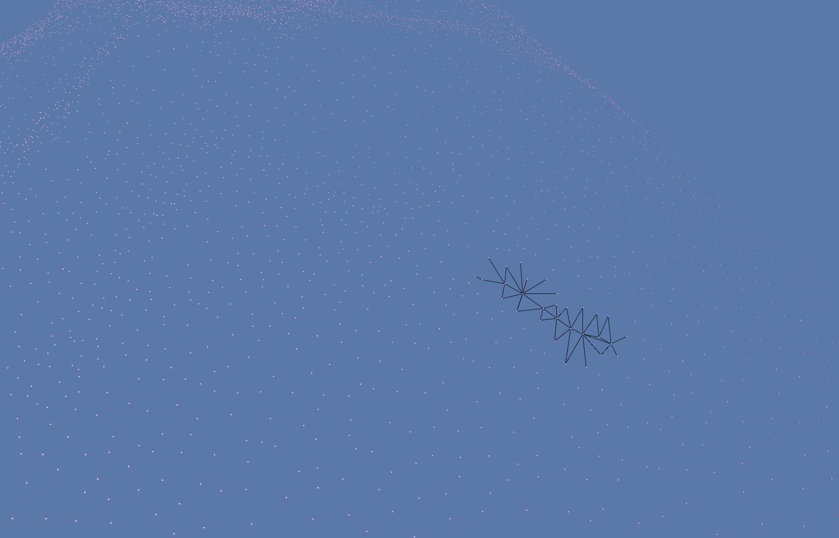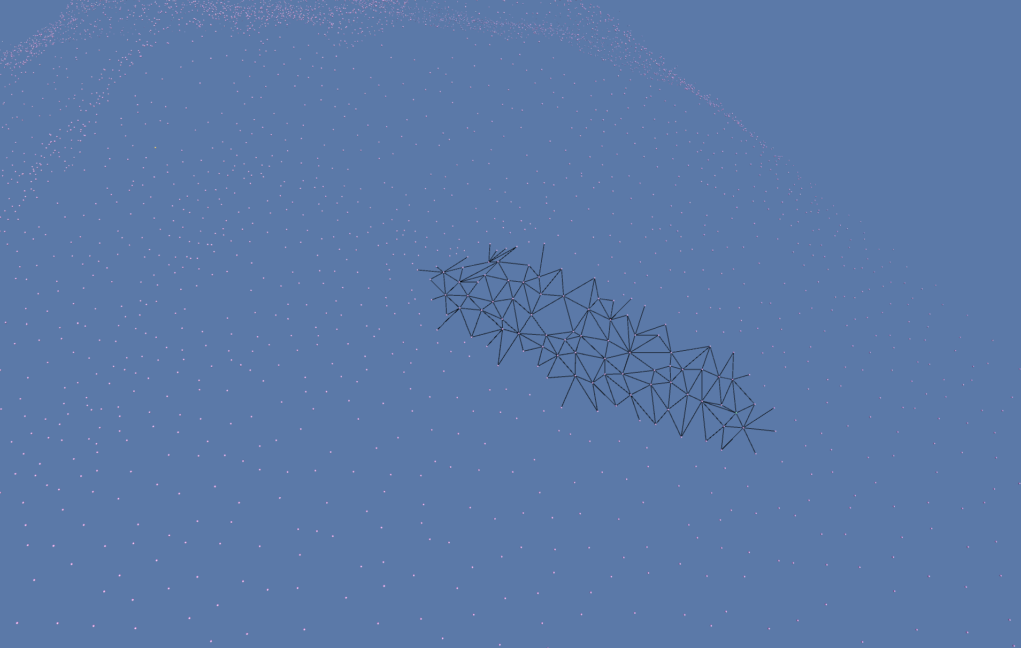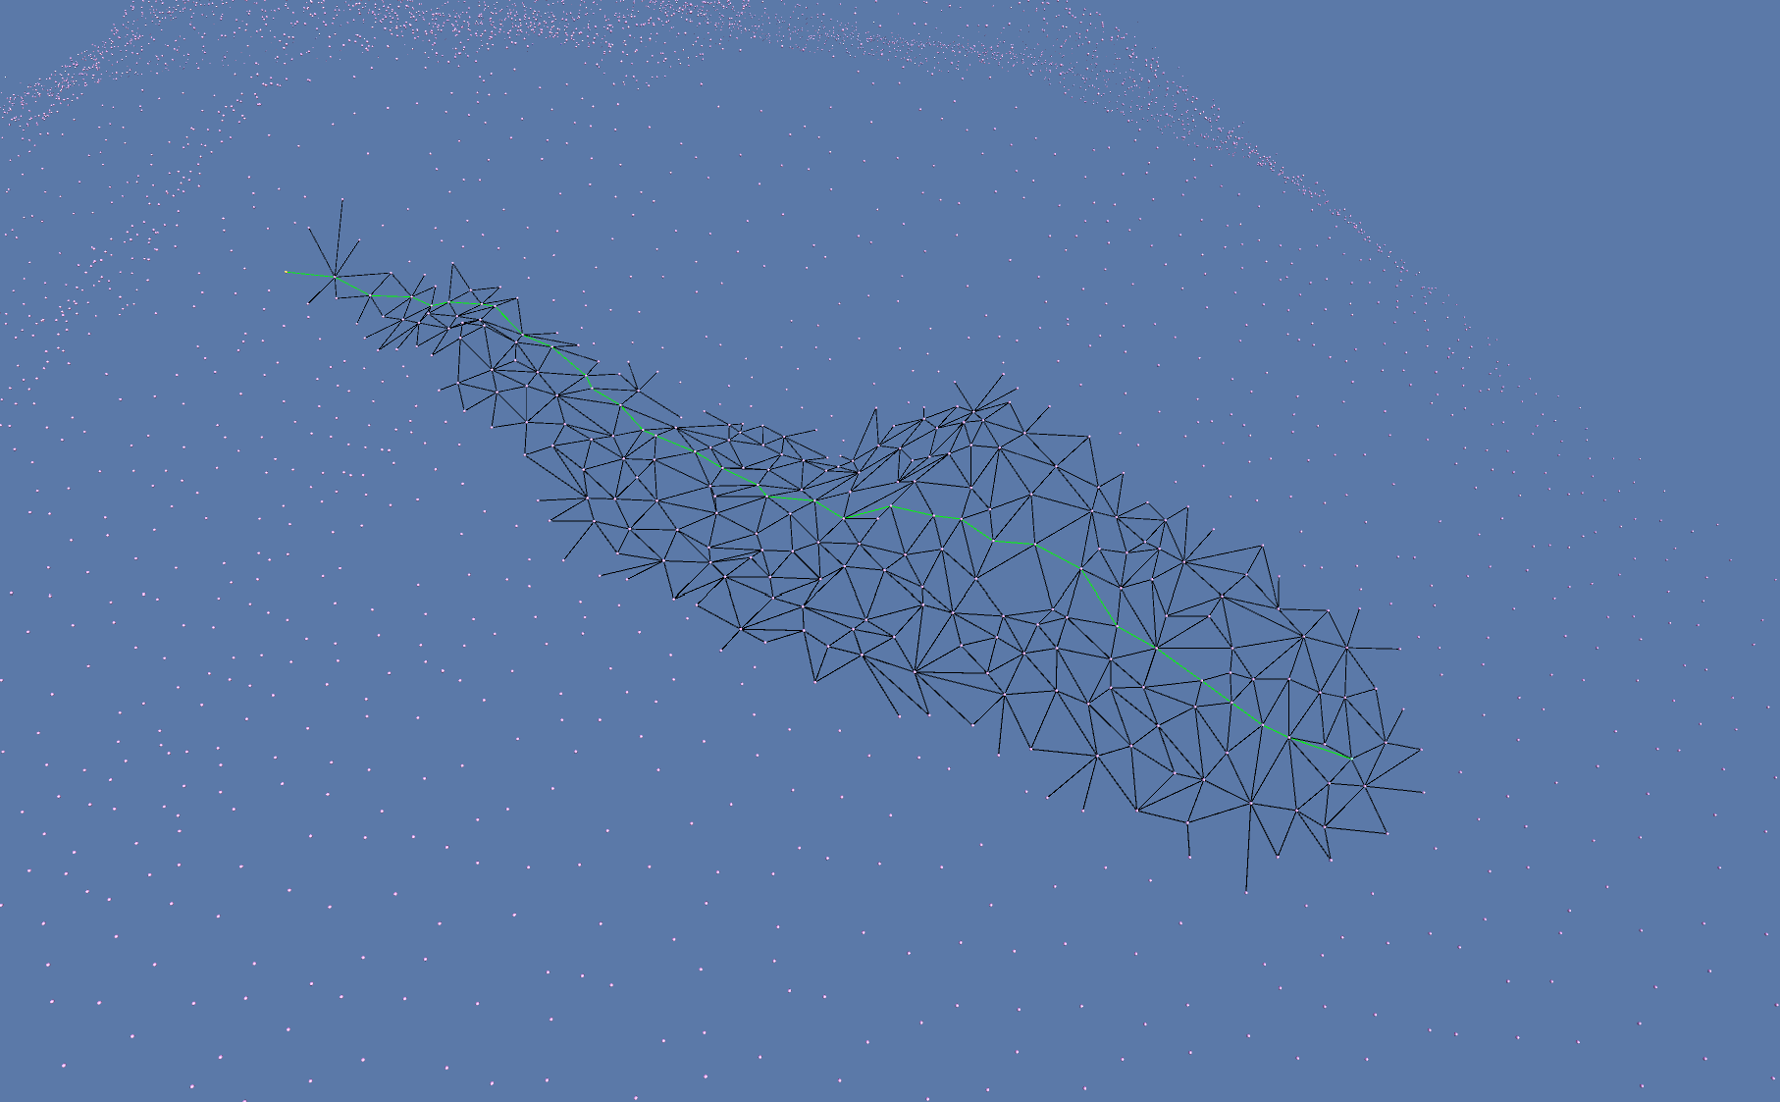

Figură II.5 Propagarea algoritmului A*

Pseudocod A*

1. Procesează(u, v)
2. Daca (${ d}^{'}\left(u\right)+c\left(u,v\right)<{ d}^{'}(v)$) Atunci:


$d^{'}\left(v\right) ←{ d}^{'}\left(u\right)+c\left(u,v\right)$

$coadaPrioritati.adauga(v, d^{'}\left(v\right))$

$parinte\left(v\right)← u$

6. A*(start, scop)
7. Inițializare:
8. Pentru fiecare *v* din *V*:



$d^{'}\left(v\right)← ∞$

$parinte\left(v\right)← -1$

$d^{'}\left(start\right)←0$

$coadaPrioritati.adauga(start,h(start))$

13. CâtTimp(coadaPrioritati nu e goală)
$u←coadaPrioritati.extrageMinim()$

15. Dacă ($u=scop$) Atunci:
16. Am găsit drumul, STOP
17. Pentru toate muchiile ($u,v$) din $M$:
18. Procesează($u,v$)

## Rafinare iterativa

Algoritmul se bazează pe utilizarea inițială a oricărui algoritm de găsire pe baza cărui vom modifica selectiv suprafața. *Rafinare:* vom adăuga noduri și muchii pentru a extinde căutarea drumului fără a ne limita la calitatea triangulării inițiale. Nodurile vor fi adăugate în apropierea drumului găsit pentru a nu îngreuna rularea algoritmului, știind că celelalte zone nu sunt fezabile celui mai scurt drum. *Iterativ*: vom repeta pasul de căutare a drumului și rafinare de un număr dorit de ori, fie până rafinarea nu va produce micșorarea distanței, fie de un număr ales de pași (Bose, et al., 2011).

O abordare naivă a rafinării unei fețe este adăugarea unui singur punct în centrul de greutate al feței și unirea acestuia cu fiecare punct al feței pentru a sparge fața inițială în trei fețe. Această abordare nu va genera un drum mai scurt pentru că niciodată drumul nu va parcurge nodul nou adăugat (distanța pe o muchie inițială este întotdeauna mai mică ca distanța pe două muchii interioare).

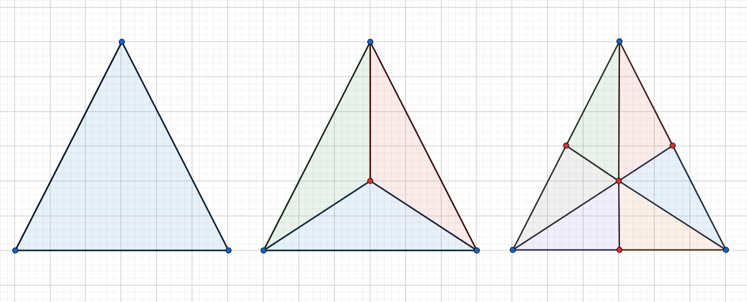

Figură II.6 Vizualizarea rafinării. Nodurile colorate în roșu sunt nodurile adăugate. **Stânga**: Fața inițială. **Mijloc**: Rafinare în 3 fețe. **Dreapta**: Rafinare în 6 fețe.

Abordarea folosită de mine este rafinarea unei fețe prin spargerea în 6 alte fețe prin adăugarea a 4 puncte. Primul punct rămâne ca la abordarea naivă, centrul de greutate, celelalte trei vor fi mijloacele fiecărei muchii. Este foarte important să memorăm nodurile care au fost adăugate pentru că nodurile plasate pe muchiile feței vor fi comune cu cele ale fețelor vecine în cazul în care și ele vor fi rafinate. Muchiile care formau vechea față vor fi tăiate la jumătate de noile noduri, iar unind punctul central cu fiecare dintre cele 6 puncte care sunt acum pe față vom construi alte 6 muchii. În Figură II.6 putem vedea diferența dintre cele două rafinări prezentate.

1. Rafinează($f$)
2. Adaugă punct $g$ în centrul de greutate al feței $f$
3. Pentru toate muchiile $m$ ale feței $f$:
4. Dacă ($m nu are deja punct în mijloc$) Atunci:
5. Adaugă punct $mij$ în mijlocul feței
6. Transformă muchia $m$ în două muchii care se unesc în $mij$
7. Unește $g$ de fiecare nod al feței (inclusiv mijloacele generate) prin adăugarea de muchii
8. Elimină fața $f$ și memorează cele 6 fețe noi
9. Actualizează datele despre fețe pentru toate nodurile afectate
10. RafinareIterativă(start, scop, numarIter)
11. Inițializare:
$iterații←0$

13. CâtTimp($iterații<numarIter$)
$iterații←iterații+1$

15. {Aici putem apela oricare din algoritmii Dijkstra, Dijkstra Bid. Sau A*}

$drum←DijkstraDual(start,scop)$

$fețeRafinate←[ ]$

18. Pentru toate nodurile $n$ din $drum$:
19. Pentru toate fețele $f$ de care aparține $n$:
20. Dacă ($f nu este în fețeRafinate$) Atunci:
$fețeRafinate.Adaugă(f)$

22. Rafinează($f$)
23. {Calculam drumul pe suprafața finală, și aici putem apela oricare din alg.}
24. Întoarce $DijkstraDual(start,scop)$

# Algoritmi pe fețe

[WIP]

În capitolul anterior am discutat de algoritmi care vor produce aproximări ale drumurilor și distanțelor geodezice. O metodă mai complexă de a căuta și găsi exact aceste drumuri este *desfășurarea* diferitelor suprafețe sau obiecte în un plan comun unde o simplă unire a celor două puncte, *start* și *scop* ne va obține drumul și distanța dorită. *Desfășurare* se referă la transformarea este o secvență de Această *desfășurare* pe un plan comun nu este însă deloc simplă, o primă problemă fiind posibilele suprapuneri ale

Aronov and O'Rourke 2 proved that the inward layout of a convex polyhedron does not overlap. This result simplifes the computation of the Voronoi diagram for the inward layout in our algorithm in the convex polyhedron case.

# Rezultate

În acest capitol voi compara algoritmii implementați folosind diferite suprafețe și cazuri de utilizare care mi s-au părut utile și care prezintă slăbiciunile și punctele tari ai diferiților algoritmi. Pentru a observa impactul numărului de noduri, dar și a poziționării nodurilor de *start* și *scop* voi prezenta timpii de rulare, numărul de noduri și muchii procesate și distanța obținută. Având în vedere domeniile de aplicare ale acestor tipuri de algoritmi am decis să fac comparațiile pe suprafețe ce denotă zone geografice precum munți, dealuri sau văi. Pentru durata de rulare am calculat media a 5 rulări pentru a elimina posibilele încetiniri cauzate de sistemul de operare.

## Algoritmii bazați pe grafuri

1. Nodurile *start* și *scop* în colțuri

Voi compara inițial cei patru algoritmi cu nodul start și scop în colțurile suprafeței. Nodul de start se află în colțul din stânga jos, nodul scop în colțul dreapta sus. Suprafața are 6607 noduri și prezintă caracteristicile unei zone muntoase (Figură IV.1).

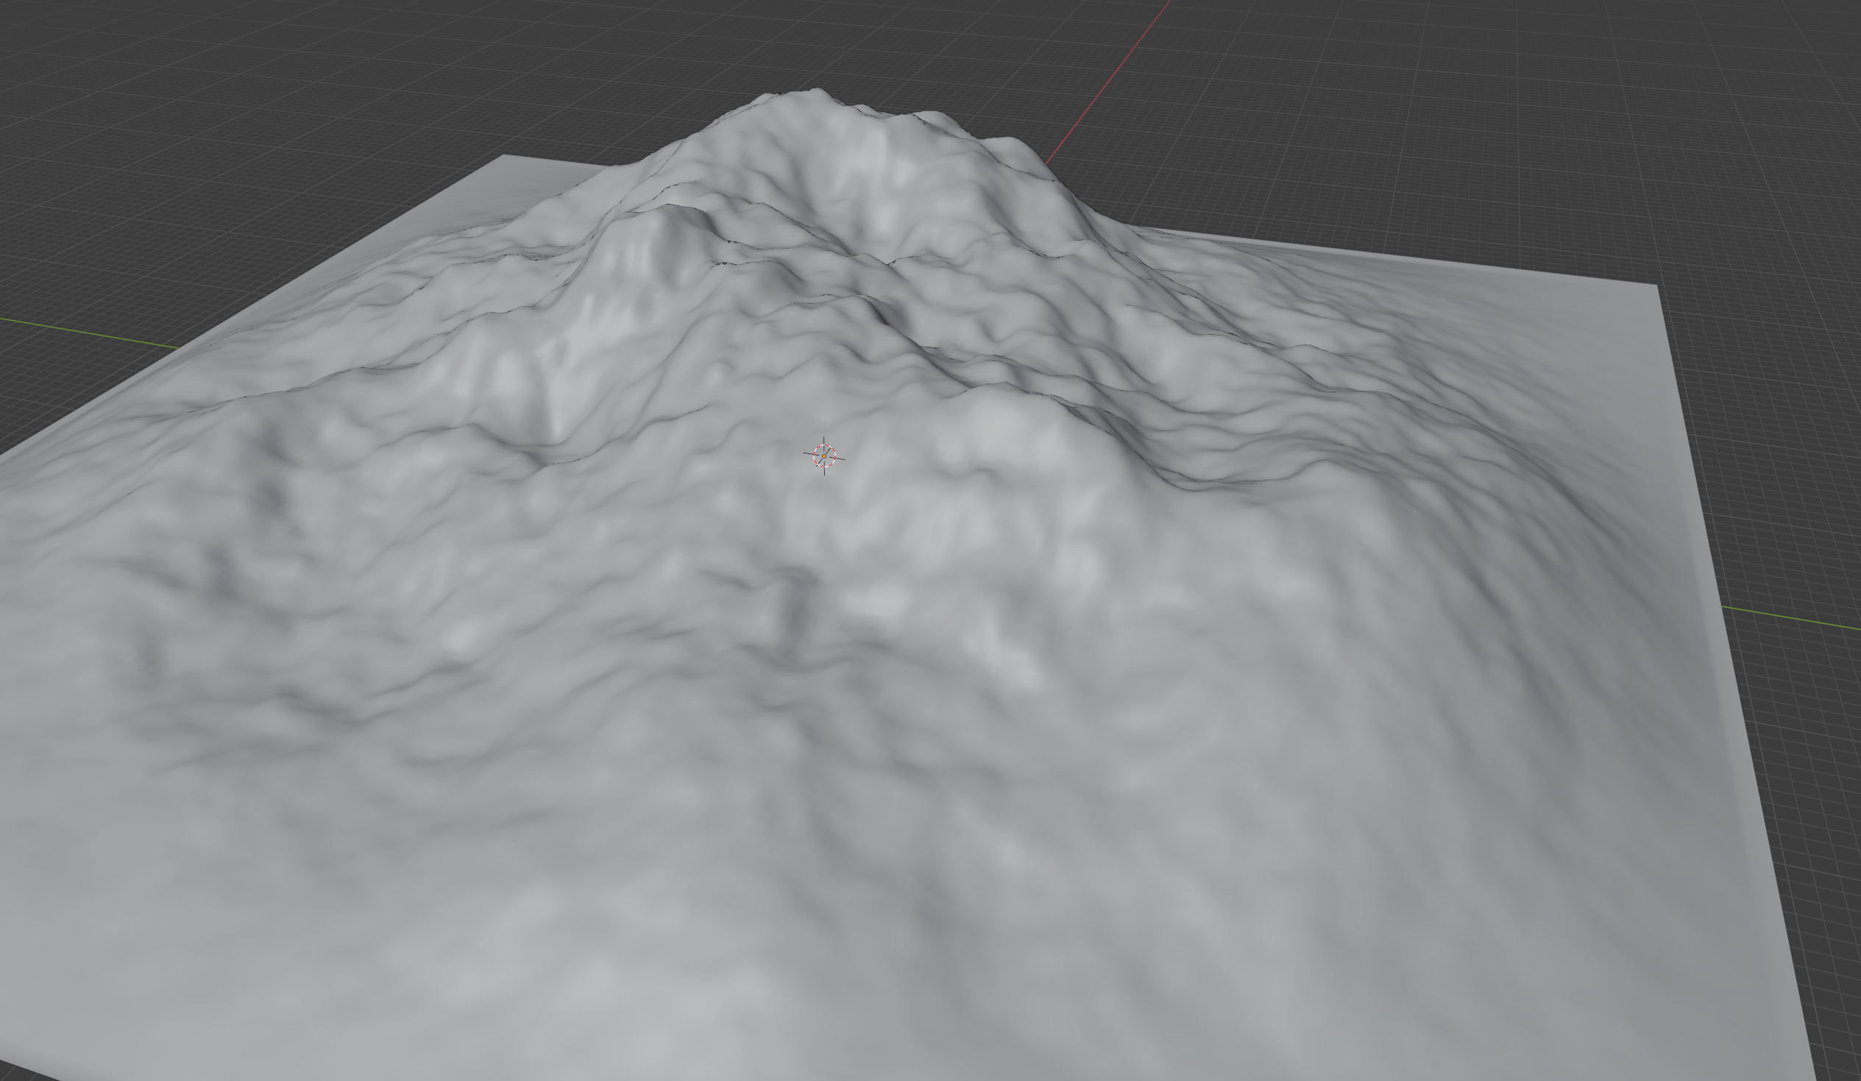

Figură IV.1 Suprafața aleasă.

În (Figură IV.2) este prezentată propagarea celor patru algoritmi. Cum toate nodurile se află în sfera cu centrul în nodul de *start* și rază distanța dintre *start* și *scop* se observă că Dijkstra a procesat toate nodurile suprafeței, Dijkstra Bidirecțional a redus foarte puțin numărul de noduri procesate, iar A* cu toate ca a redus semnificativ numărul de noduri procesate, a avut un timp de rulare mai mare din cauza calculelor suplimentare. Observăm că cei trei algoritmi găsesc același drum, cel mai scurt drum posibil pe muchiile suprafeței. Rafinarea Iterativă produce un drum mai scurt decât cei trei algoritmi, dar necesită un timp mai mare de rulare (Tabel IV.1).

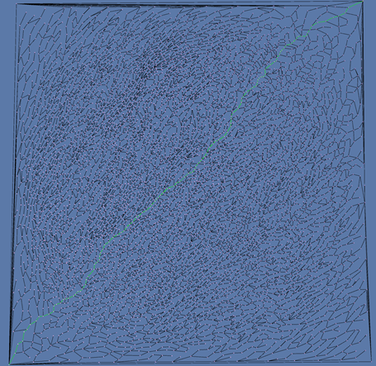 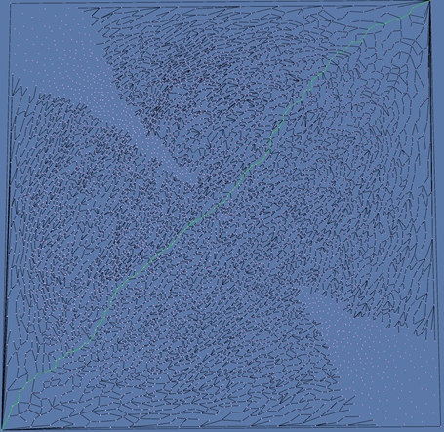

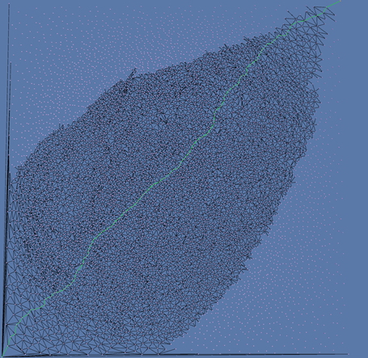 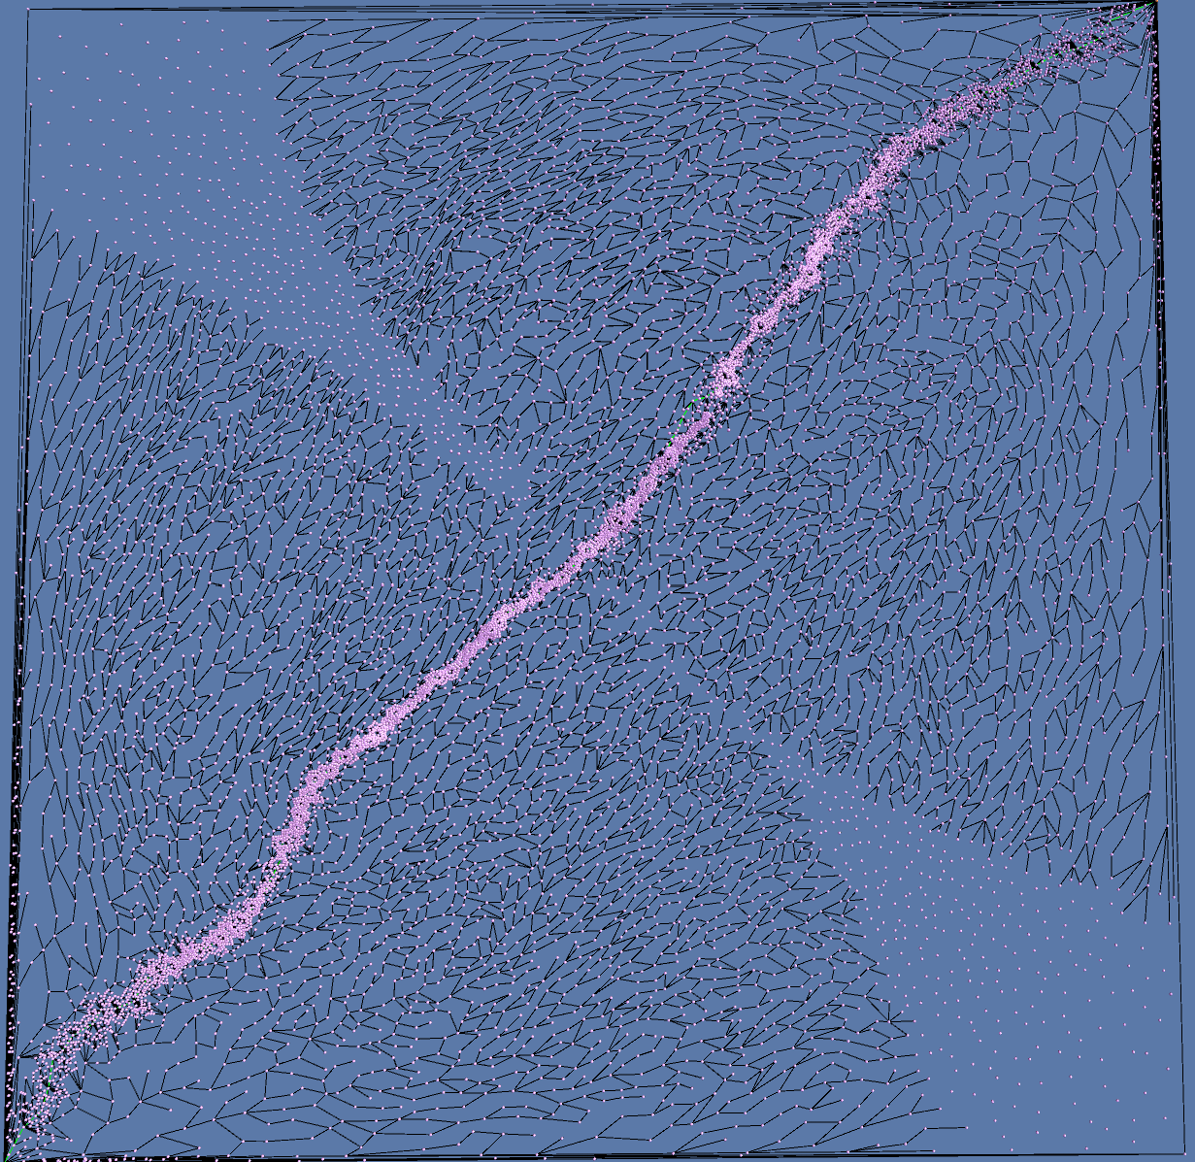

Figură IV.2 Comparație propagare algoritmi cu nod start si scop în colțurile unei suprafețe. Văzut de deasupra. Algoritmii începând din stânga sus în ordine anti-trigonometrica: Dijkstra, Dijkstra Bidirecțional, Dijkstra Bidirecțional + Rafinare Iterativa(2 pași), A*.

Tabel IV.1 Statistici de rulare pe suprafața cu 6607 noduri și nodurile start și scop în colțuri. **Italic:** minimele pe fiecare categorie.

|  |  |  |  |  |
| --- | --- | --- | --- | --- |
|  | **Dijkstra** | **Dijkstra Bidirecțional** | **A\*** | **Dij. Bid. + Rafinare** |
| **Noduri** | 6607 | 5901 | *4604* | 13135 |
| **Muchii** | 19814 | 17962 | *14039* | 39655 |
| **Distanta** | 318.04 | 318.04 | 318.04 | *314.91* |
| **Durata** | *0.033* | *0.033* | 0.055 | 0.92 |

Tabel IV.2 Statistici de rulare pe suprafața cu 16515 noduri și nodurile start și scop în colțuri. **Italic:** minimele pe fiecare categorie.

|  |  |  |  |  |
| --- | --- | --- | --- | --- |
|  | **Dijkstra** | **Dijkstra Bidirecțional** | **A\*** | **Dij. Bid. + Rafinare** |
| **Noduri** | 16515 | 14463 | *10204* | 30756 |
| **Muchii** | 49538 | 43790 | *30994* | 92604 |
| **Distanta** | 314.26 | 314.26 | 314.26 | *309.49* |
| **Durata** | 0.090 | *0.080* | 0.136 | 2.363 |

În (Tabel IV.2) putem observa performanțele algoritmilor pe aceeași suprafață, dar cu 16515 noduri. Comparând cele două cazuri, impactul general este asemănător unei rafinări, dar pe toată suprafața. Din acest motiv, distanța obținută de primii trei algoritmi este 314.26, după cum putem observa din (Tabel IV.1) foarte apropiată de rezultatul algoritmului de rafinare iterativă pe suprafața cu doar 6607 noduri. Dijkstra Bidirecțional a micșorat suficient numărul de noduri procesate față de Dijkstra clasic încât să devină cel mai rapid algoritm.

1. Nodurile *start* și *scop* în o zonă centrală

Voi compara cei patru algoritmi cu nodul start și scop în o zonă centrală a suprafeței. Nodul de start se află în stânga jos, nodul scop în dreapta sus. Cum nodurile nu mai sunt la marginea suprafeței putem observa în (Figură IV.3) mult mai bine caracteristicile algoritmilor. Dijkstra și Dijkstra Bidirecțional prezintă sfera respectiv cele două sfere de propagare, A* se propagă orientat din nodul de *start* înspre nodul *scop*, iar rafinarea iterativă pentru că folosește Dijkstra Bidirecțional are o propagare asemănătoare, însă generează în zona de interes o rafinare a suprafeței, după cum se poate observa în multitudinea de puncte din jurul drumului.

Din punctul de vedere al statisticilor, plasarea centrală a punctelor de *start* și *scop* prezintă avantajele algoritmilor precum Dijkstra Dual și A*. Dijkstra Bidirecțional a micșorat numărul de noduri procesate și durata de rulare la aproape jumătate față de Dijkstra clasic. Algoritmul A* procesează de aproximativ 10 ori mai puține noduri față de Dijkstra Bidirecțional și are cel mai mic timp de rulare, de peste 2 ori mai rapid decât Dijkstra Bidirecțional (Tabel IV.3). În cazul suprafeței cu 16515 noduri situația este asemănătoare (Tabel IV.4).

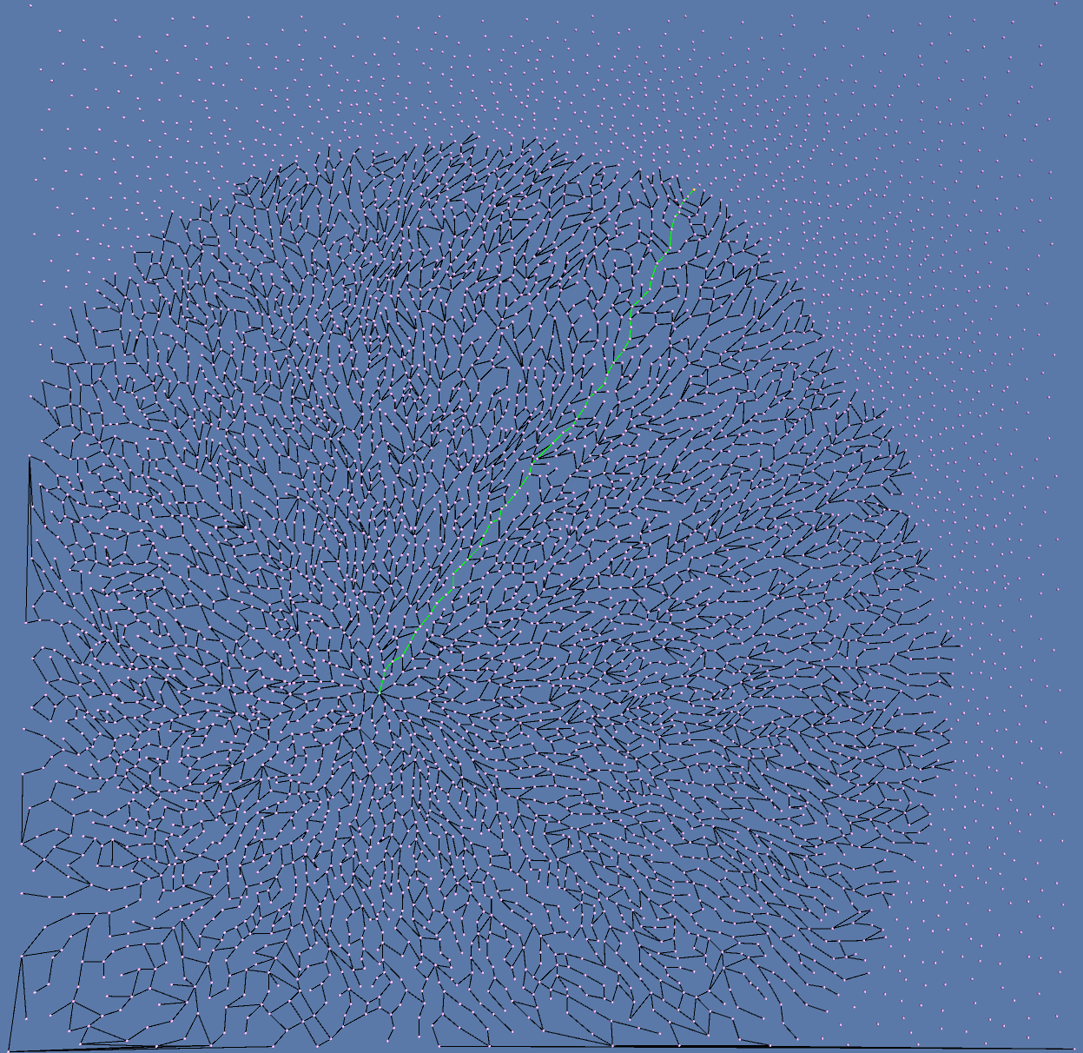 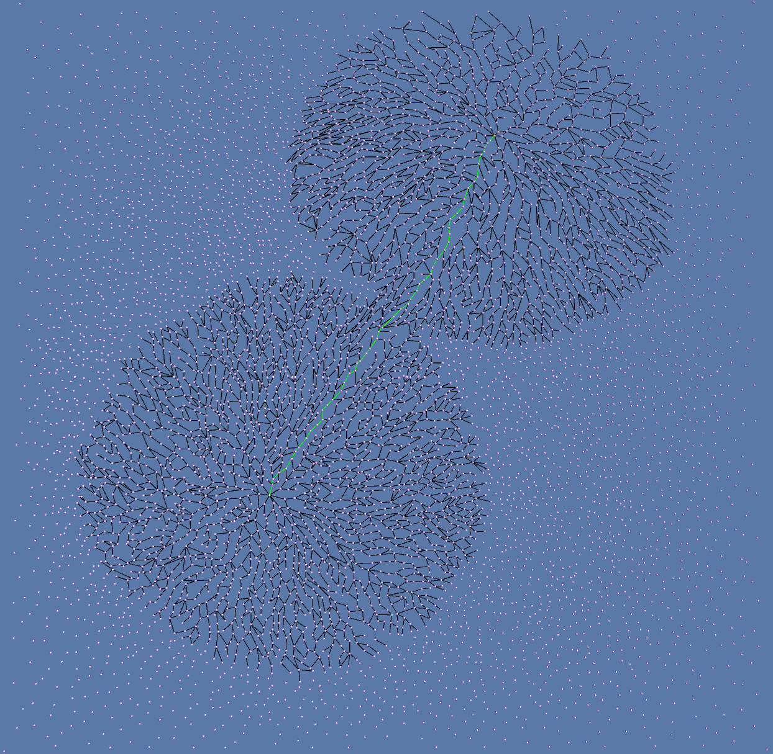

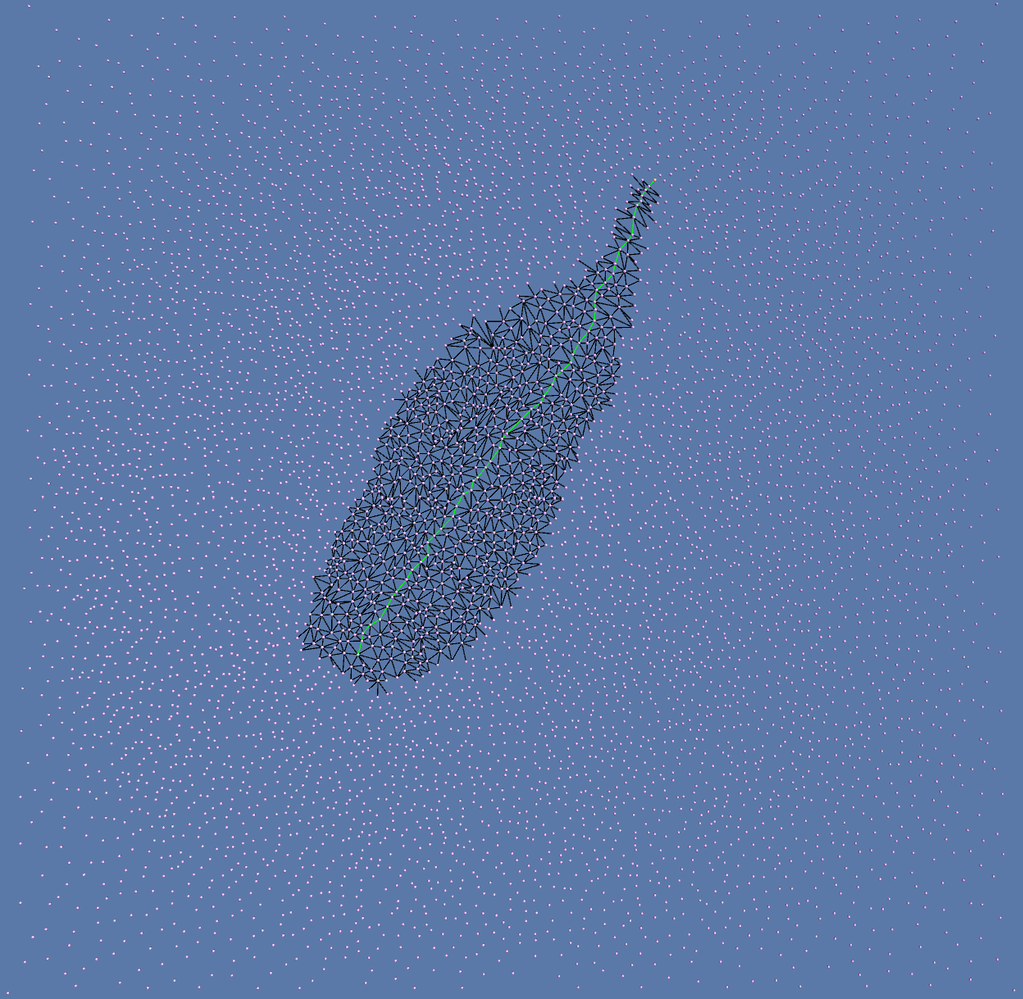 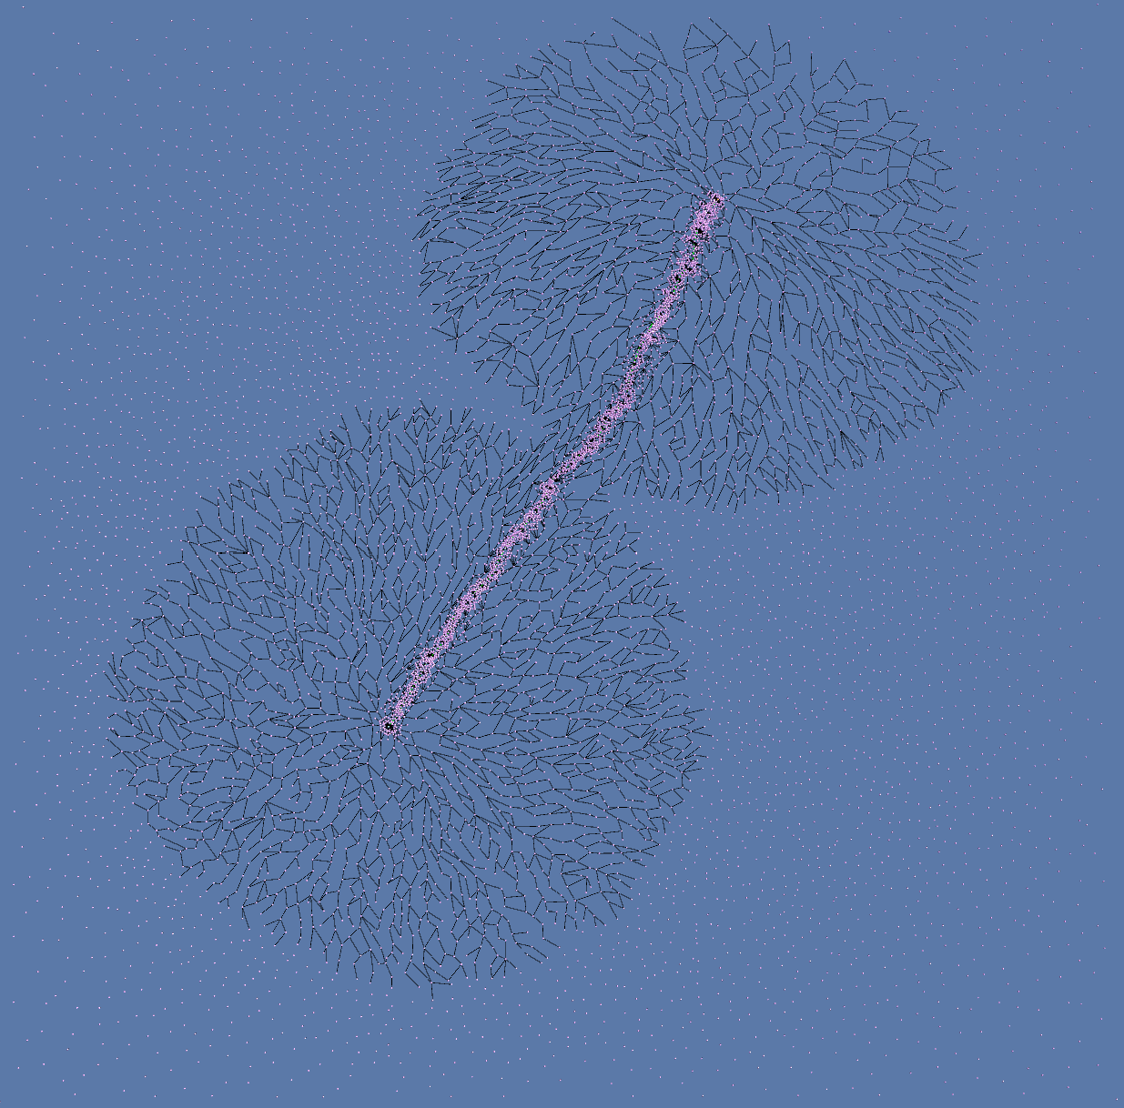

Figură . Comparație propagare algoritmi cu nod start si scop plasate central pe suprafață. Văzut de deasupra. Algoritmii începând din stânga sus în ordine anti-trigonometrica: Dijkstra, Dijkstra Bidirecțional, Dijkstra Bidirecțional + Rafinare Iterativa(2 pași), A*.

Tabel . Statistici de rulare pe suprafața cu 6607 noduri și nodurile start și scop poziționate central. **Italic:** minimele pe fiecare categorie.

|  |  |  |  |  |
| --- | --- | --- | --- | --- |
|  | **Dijkstra** | **Dijkstra Bidirecțional** | **A\*** | **Dij. Bid. + Rafinare** |
| **Noduri** | 5116 | 3220 | *653* | 7023 |
| **Muchii** | 15486 | 9941 | *2092* | 21521 |
| **Distanta** | 105.57 | 105.57 | 105.57 | *104.51* |
| **Durata** | 0.028 | 0.017 | *0.007* | 0.405 |

Tabel . Statistici de rulare pe suprafața cu 16515 noduri și nodurile start și scop poziționate central. **Italic:** minimele pe fiecare categorie.

|  |  |  |  |  |
| --- | --- | --- | --- | --- |
|  | **Dijkstra** | **Dijkstra Bidirecțional** | **A\*** | **Dij. Bid. + Rafinare** |
| **Noduri** | 12525 | 7888 | *1813* | 16463 |
| **Muchii** | 37799 | 24104 | *5638* | 50113 |
| **Distanta** | 104.80 | 104.80 | 104.80 | *102.57* |
| **Durata** | 0.070 | 0.046 | *0.025* | 0.939 |

# Utilizarea aplicației

## Informații generale

Aplicația folosește trei zone pentru interacțiunea cu utilizatorul. În colțul din stânga sus se află butoanele și zonele de selecție necesare pentru obiectele disponibile pentru afișare, iar dedesubt se află butoanele necesare pentru a rula algoritmii și pentru a afișa rezultatele acestora. După cum putem vedea în (Figură V.1) în partea superioară alegem obiectul dorit, după care îl afișăm. Pentru a alege un punct de start și un punct scop apăsăm butoanele desemnate. Punctul start va fi colorat în verde, punctul scop în portocaliu. Putem alege algoritmul dorit și viteza cu care să ruleze acesta. În cazul în care dorim să comparăm algoritmii sau doar să vizualizăm cel mai scurt drum, putem debifa opțiunea *Animații* din partea dreaptă. Dacă lăsăm opțiunea de *Animații* bifată, algoritmul ne va afișa progresiv propagarea algoritmului.

În cazul obiectelor 3D foarte mari sau foarte mici putem folosi cele două glisoare din partea dreaptă pentru a modifica dimensiunea liniilor și a punctelor sau pentru a modifica viteza de mișcare a camerei în scenă.

După finalizarea rulării algoritmului, în partea din dreapta jos vor fi afișate statistici precum numărul de noduri și muchii procesate, distanța drumului obținut și durata totală a rulării. Drumul obținut va fi afișat cu verde deschis.

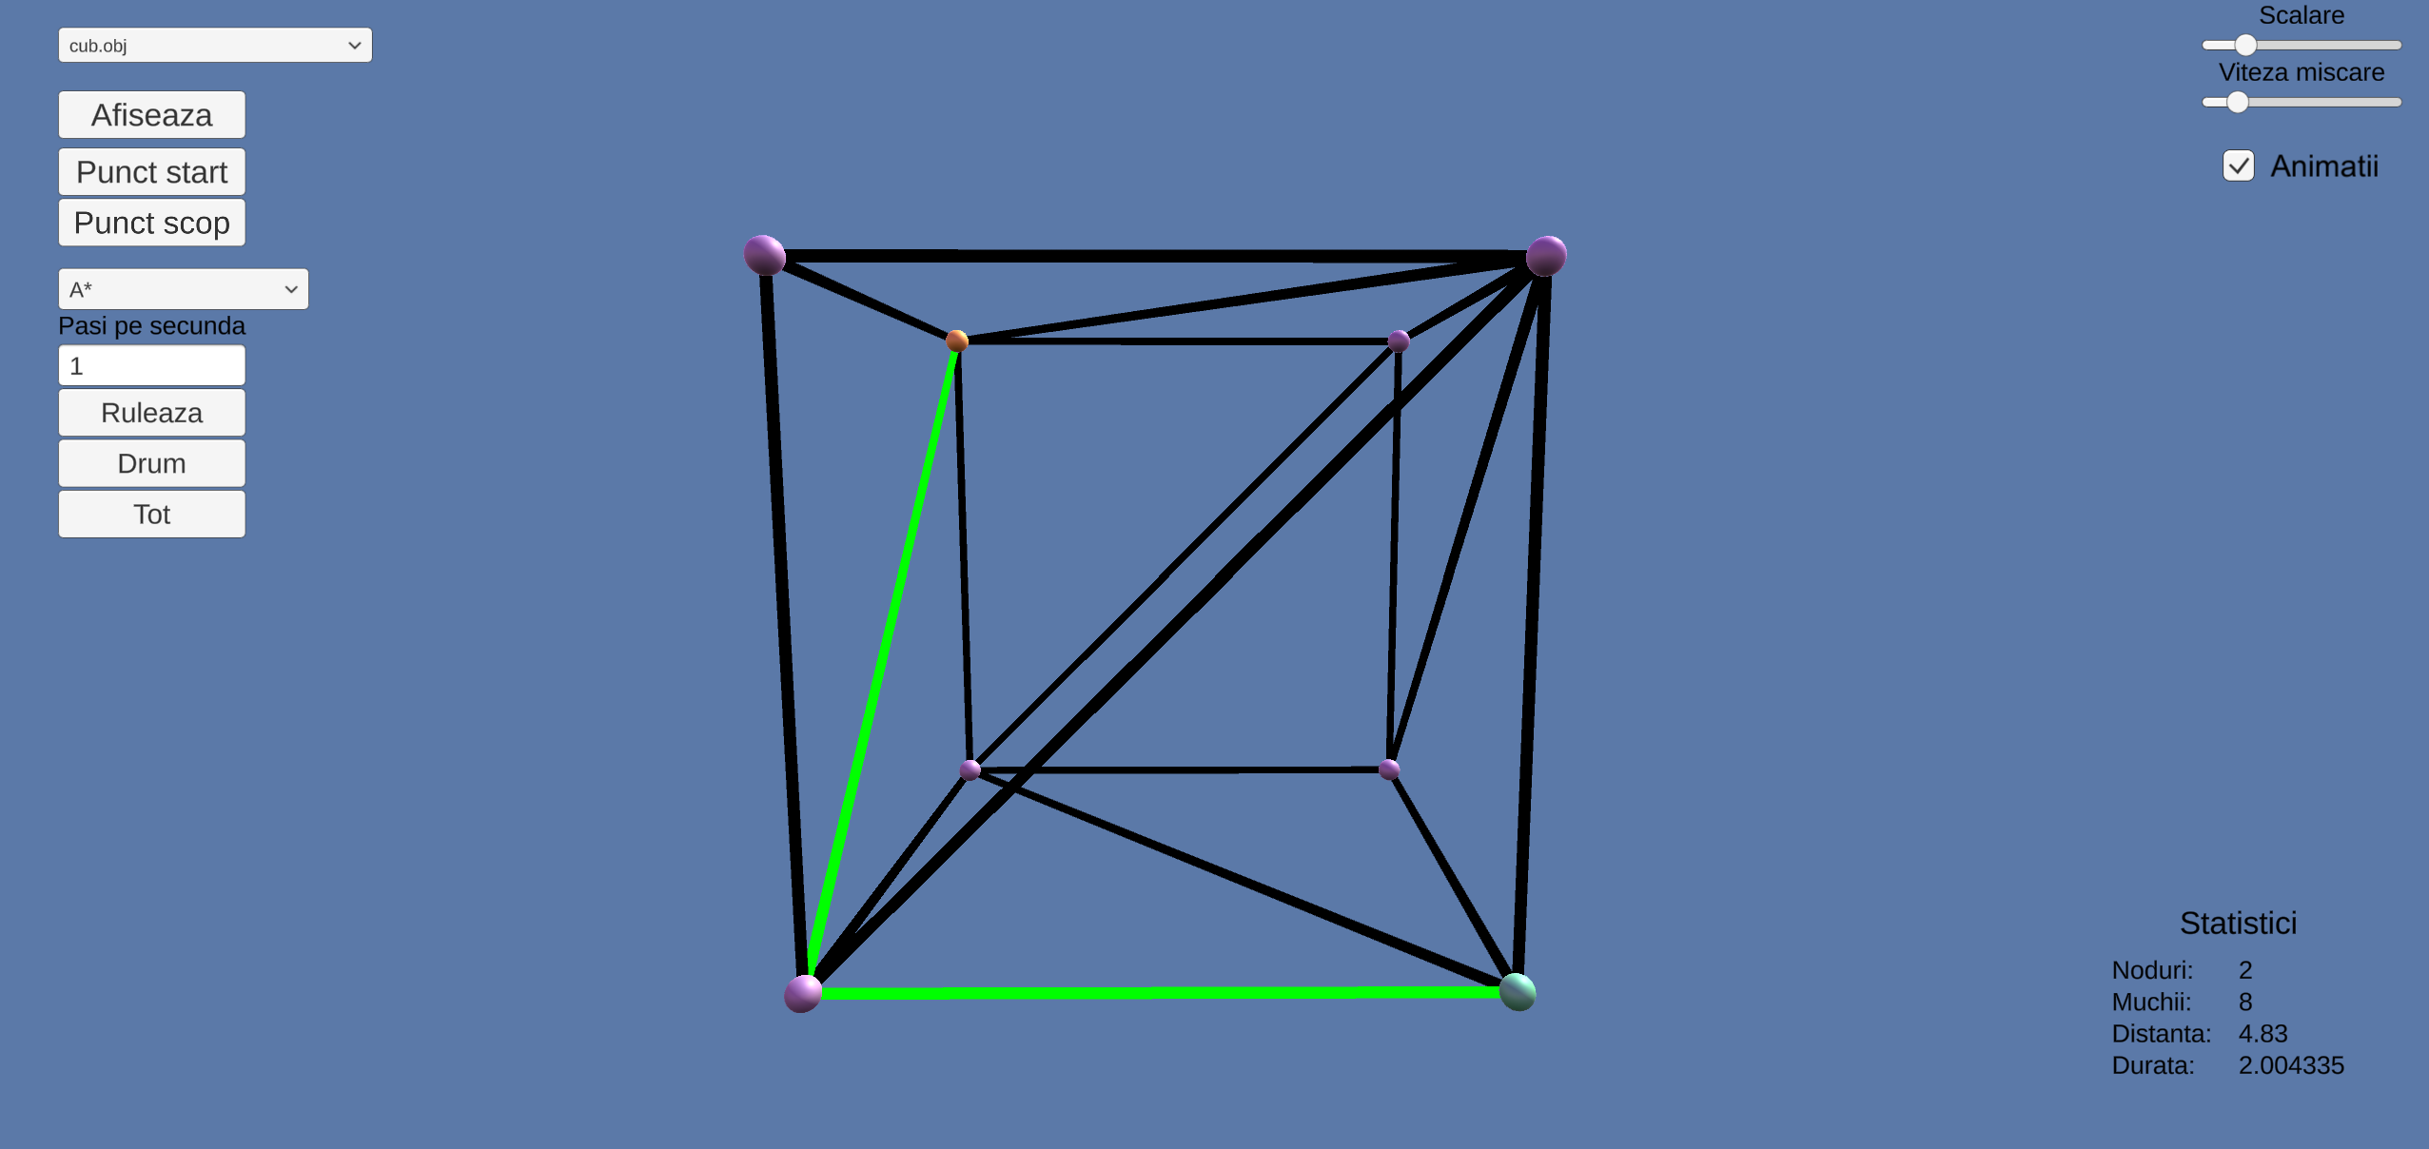

Figură . Interfața aplicației după rularea algoritmului A* asupra unui cub triangulat.

În afară de interacțiunea folosind interfața grafică, o mare parte din acțiunile disponibile în aplicație pot fi accesate prin diferite taste. Tastele *W* și *S* controlează deplasarea camerei pe axa *y* adică în față, respectiv spate. *A* și *D* deplasează camera la stânga, respectiv la dreapta (axa *x*), iar tastele *Spațiu* și *C* deplasează camera pe axa *z*, adică în sus, respectiv în jos. La apăsarea tastei *Shift* cursorul va dispărea și mișcările mouse-ului vor modifica orientarea camerei. Prin reapăsarea tastei *Shift* cursorul va reapărea și mouse-ul nu va mai influența rotația camerei. Pentru închiderea aplicația se va apăsa tasta *Esc* în urma căreia va apărea o fereastră de confirmare.

## Date de intrare

Aplicația acceptă două tipuri de fișiere: fișiere *.txt* cu un format specificat de mine și fișiere *.obj* care respectă formatul standard. Inițial am folosit fișierele *.txt* pentru a introduce obiecte generate de mine, dar pentru a putea introduce obiecte generate de alte aplicații, precum *Blender* am implementat și citirea fișierelor *.obj*.

Fișierele de input se găsesc în ***locațieAplicație/****Shortest Path On Mesh_Data/StreamingAssets/Input* unde ***locațieAplicație*** este calea către aplicație. În acest folder pot fi adăugate fișiere care respectă oricare dintre cele două structuri menționate mai jos și vor fi afișate în lista cu obiecte din partea stânga sus a aplicației. Pentru funcționarea corectă a algoritmilor obiectele trebuie să fie triangulate în prealabil folosind aplicații precum *Blender* sau *3DS Max*. Testele au fost efectuate pe următoarele fișiere *.obj* și *.txt*: *cub.txt* și *cub.obj* prezintă un cub triangulat, *Horse3k.obj* un cal, iar *MunteDoi3k.obj*, *MunteDoi6k.obj*, *MunteDoi16k.obj* și *MunteUnu.obj* sunt suprafețe muntoase cu diferite numere de noduri.

1. Structura fișierului *.txt*

Pe prima linie se află numărul de puncte, îl vom numi *n*. Pe următoarele *n* linii se vor afla 3 numere în format întreg sau flotant reprezentând coordonatele x, y, z ale fiecărui punct. Fiecare din următoarele linii va respecta următorul format: Un număr reprezentând indexul nodului, cu specificarea că primul nod are indexul 0, urmat de o listă de forma *x;y* unde x și y sunt indexurile celorlalte două noduri care formează fața.

1. Structura fișierului *.obj*

Fișierele au un format simplu de parcurs, folosind primul caracter al fiecărei linii pentru a specifica informațiile redate pe aceasta. De exemplu: Liniile care încep cu ***#*** sunt comentarii și vor fi ignorate, liniile care încep cu ***v*** sunt puncte geometrice cu minim 3 coordonate în ordinea x, y, z. A patra coordonată este opțională. Liniile care încep cu ***f*** sunt urmate de indicii punctelor care formează o față, dar și alte informații precum coordonate de textură sau normale, însă in scopul aplicației acestea vor fi ignorate. În standard sunt precizate și ***l*** pentru linii, ***vt*** pentru coordonate de texturi, ***vn*** pentru coordonatele normalelor sau ***vp*** pentru puncte în spațiu parametrizat (mulțimea punctelor de pe un plan sau o dreapta). Aplicația va prelucra doar liniile începând cu ***v*** si ***f*** pentru a putea construi suprafața.

Exemplu de fișier .obj care prezintă minimal un cub:

v 1.000000 -1.000000 -1.000000

v 1.000000 -1.000000 1.000000

v -1.000000 -1.000000 1.000000

v -1.000000 -1.000000 -1.000000

v 1.000000 1.000000 -0.999999

v 0.999999 1.000000 1.000001

v -1.000000 1.000000 1.000000

v -1.000000 1.000000 -1.000000

f 2/1/1 3/2/1 4/3/1

f 8/1/2 7/4/2 6/5/2

f 5/6/3 6/7/3 2/8/3

f 6/8/4 7/5/4 3/4/4

f 3/9/5 7/10/5 8/11/5

f 1/12/6 4/13/6 8/11/6

f 1/4/1 2/1/1 4/3/1

f 5/14/2 8/1/2 6/5/2

f 1/12/3 5/6/3 2/8/3

f 2/12/4 6/8/4 3/4/4

f 4/13/5 3/9/5 8/11/5

f 5/6/6 1/12/6 8/11/6

# Concluzii

[WIP]

De menționat punctul în care fiecare algoritm îl depășește pe cel de dinainte, de ex, dijkstra VS A* au cazuri pe care ori unul ori celălalt este mai rapid.

Dacă putem reduce problema căutării prin păstrarea doar a punctelor din „dreptunghiul” format de nodul de *start* și *stop* și avem un număr mic de noduri cel mai bun algoritm bazat pe grafuri va rămâne chiar Dijkstra pentru că optimizările pe care le aduc ceilalți algoritmi își pierd valoarea, dacă mărim numărul de noduri, Dijkstra Bidirecțional va deveni cel mai rapid.

# Bibliografie

Blender Foundation, 2021. *Blender Reference Manual.* [Interactiv]   
Available at: https://docs.blender.org/manual/en/latest/  
[Accesat 20 Mai 2021].

Bose, P., Maheshwari, A., Shu, C. & Wuhrer, S., 2011. A survey of geodesic paths on 3D surfaces. *Computational Geometry,* 44(9), pp. 486-498.

Chazelle, B., 1991. Triangulating a Simple Polygon in Linear Time. *Discrete Computational Geometry,* Volumul 6, pp. 485-524.

Chen, J. & Han, Y., 1990. Shortest Paths on a Polyhedron, Part I: Computing Shortest Paths. *International Journal of Computational Geometry & Applications.*

de Berg, M. & van Kreveld, M., 1997. Trekking in the Alps Without Freezing or Getting Tired. *Algorithmica,* Issue 18, p. 306–323.

Dijkstra, E. W., 1959. A note on two problems in connexion with graphs. *Numerische Mathematik,* Volumul 1, p. 269–271.

Murray, J. D. & Van Ryper, W., 1996. *Encyclopedia of Graphics File Formats, 2nd Edition.* Sebastopol: O'Reilly & Associates, Inc..

Surazhsky, V. și alții, 2005. Fast Exact and Approximate Geodesics on Meshes. *ACM Transactions on Graphics,* Issue 24, pp. 553-560.

Unity Technologies, 2021. *Manual Unity.* [Interactiv]   
Available at: https://docs.unity3d.com/Manual/index.html  
[Accesat 10 Mai 2021].